

***GAME* EDUKASI KESEHATAN “SENTINELS OF HEALTH” UNTUK PENGENALAN PENYAKIT DIARE PADA ANAK**

Disusun oleh:

**Tanthy Aisyah Al Muslih**

**20SA3001**

**PROGRAM STUDI TEKNOLOGI INFORMASI**

**FAKULTAS ILMU KOMPUTER**

**UNIVERSITAS AMIKOM PURWOKERTO**

**PURWOKERTO**

**2023**

# **HALAMAN PENGESAHAN**

1. Judul Kegiatan : Game Edukasi Kesehatan “Sentinels Of Health” Untuk Pengenalan Penyakit Diare Pada Anak
2. Bidang Kegiatan : Kerja Praktek
3. Bidang Ilmu : Teknologi Informasi
4. Ketua Pelaksana Kegiatan
   1. Nama Lengkap : Arriziq
   2. NIM : 20SA3068
   3. Jurusan : Teknologi Informasi
   4. Universitas/Institut/Politeknik : Universitas Amikom Purwokerto
   5. Alamat Rumah dan No Tel./HP : Singajaya, RT 07 RW 02, Indramayu, Indramayu/087894517901
   6. Alamat Email : arriziqchina@gmail.com
5. Anggota Pelaksana Kegiatan/Penulis : 2 (Dua orang)
6. Dosen Pendamping
   1. Nama Lengkap dan Gelar : Wiga Maulana Baihaqi, S.Kom., M.Eng.
   2. NIDN : 0602089301
   3. Alamat Rumah dan No Tel./HP : Perumahan Kedungrandu Regency No.F14, Ketayasa, Kedungrandu, Patikraja, Banyumas/08561840781
7. Biaya : Rp 0,-
8. Jangka Waktu Pelaksanaan : 3 bulan

Purwokerto, 11 Juli 2023

Menyetujui,

Ketua Program Studi Teknologi Informasi Ketua Pelaksana Kegiatan

(Rujianto Eko Saputro, M.Kom, Ph.D) (Arriziq)

NIDN: 0611118204 NIM. 20SA3068

Fakultas Ilmu Komputer Dosen Pendamping

Dekan,

(Dr. Eng. Imam Tahyudin, M.M.) (Wiga Maulana Baihaqi, S.Kom., M.Eng.)

NIK. 2012.09.1.009 NIDN: 0602089301

# **HALAMAN PENGESAHAN**

1. Judul Kegiatan : Game Edukasi Kesehatan “Sentinels Of Health” Untuk Pengenalan Penyakit Diare Pada Anak
2. Bidang Kegiatan : Kerja Praktek
3. Bidang Ilmu : Teknologi Informasi
4. Ketua Pelaksana Kegiatan
   1. Nama Lengkap : Arriziq
   2. NIM : 20SA3068
   3. Jurusan : Teknologi Informasi
   4. Universitas/Institut/Politeknik : Universitas Amikom Purwokerto
   5. Alamat Rumah dan No Tel./HP : Singajaya, RT 07 RW 02, Indramayu, Indramayu/087894517901
   6. Alamat Email : arriziqchina@gmail.com
5. Anggota Pelaksana Kegiatan/Penulis : 2 (Dua orang)
6. Dosen Pendamping
   1. Nama Lengkap dan Gelar : Dani Arifudin, M.Kom.
   2. NIDN : 0609109202
   3. Alamat Rumah dan No Tel./HP : Shamara Wiradadi, Sokaraja, Banyumas/08157732472
7. Biaya : Rp 0,-
8. Jangka Waktu Pelaksanaan : 3 bulan

Purwokerto, 11 Juli 2023

Menyetujui,

Ketua Program Studi Teknologi Informasi Ketua Pelaksana Kegiatan

(Rujianto Eko Saputro, M.Kom, Ph.D) (Arriziq)

NIDN: 0611118204 NIM. 20SA3068

Fakultas Ilmu Komputer Dosen Pendamping

Dekan,

(Dr. Eng. Imam Tahyudin, M.M.) (Dani Arifudin, M.Kom.)

NIK. 2012.09.1.009 NIDN: 0609109202

**HALAMAN PENGESAHAN PENGUJI**

**LAPORAN TUGAS PRAKTIK**

*Game* Edukasi Kesehatan “Sentinels Of Health” Untuk Pengenalan Penyakit Diare Pada Anak

yang dipersiapkan dan disusun oleh

**Tanthy Aisyah Al Muslih**

**20SA3001**

telah dipertahankan di depan Dosen Penguji

pada tanggal 22 Juli 2023

Susunan Dosen Penguji

**Nama Penguji Tanda Tangan**

**Debby Ummul Hidayah, S.Kom., M.MSI.**

**NIDN. 0608039301 _________________**

**Jeffri Prayitno Bangkit Saputra, S.Kom, M.MSI**

**NIDN. 0603069102 __________________**

# **DAFTAR ISI**

**HALAMAN PENGESAHAN** ii

**HALAMAN PENGESAHAN** iii

**HALAMAN PENGESAHAN PENGUJI** iv

**DAFTAR ISI** v

**DAFTAR GAMBAR** vii

**RINGKASAN** ix

**BAB I PENDAHULUAN** 1

**A.** **Latar Belakang Masalah** 1

**B.** **Rumusan Masalah** 5

**C.** **Batasan Masalah** 5

**D.** **Tujuan** 5

**E.** **Manfaat** 6

**BAB II TINJAUAN PUSTAKA** 1

**A.** **Landasan Teori** 1

**B.** **Penelitian Sebelumnya** 13

**BAB III METODE PELAKSANAAN** 1

**A.** **Lokasi dan Waktu Penelitian** 1

**B.** **Metode Pengumpulan Data** 1

**C.** **Alat dan Bahan Penelitian** 2

**D.** **Model Pengembangan Sistem** 5

**E.** **Kesimpulan** 32

**MANUAL BOOK** 1

**A.** **Cara Instalasi** 1

**B.** **Cara Memainkan** 1

**DAFTAR PUSTAKA** 1

**LAMPIRAN** 3

**DAFTAR TABEL**

Tabel 2. 1 Penelitian sebelumnya 13

Tabel 3. 1 Tabel storyboard 7

Tabel 3. 2 Rencana pengujian alpha 22

Tabel 3. 3 Tabel aspek penilaian kuisioner 27

Tabel 3. 4 Skala pengujian 27

Tabel 3. 5 Hasil pengujian pernyataan pertama 27

Tabel 3. 6 Hasil pengujian pernyataan kedua 28

Tabel 3. 7 Hasil pengujian pernyataan ketiga 29

Tabel 3. 8 Hasil pengujian pernyataan keempat 29

Tabel 3. 9 Hasil Pengujian Pernyataan kelima 30

Tabel 3. 10 Hasil pengujian pernyataan keenam 30

Tabel 3. 11 Hasil persentase pengujian Beta 31

# **DAFTAR GAMBAR**

Gambar 1. 1 Data kasus penyakit di kabupaten Banyumas tahun 2020 2

Gambar 2. 1 Cara mencuci tangan menurut WHO 9

Gambar 3. 1 Cover buku Diare Pencegahan dan Pengobatannya 3

Gambar 3. 2 Tahap MDLC 5

Gambar 3. 3 Peta konsep 6

Gambar 3. 4 Storyboard menu 8

Gambar 3. 5 Storyboard pengaturan 8

Gambar 3. 6 Storyboard profil pengembang 8

Gambar 3. 7 Storyboard permainan 1 8

Gambar 3. 8 Storyboard permaianan 2 9

Gambar 3. 9 Storyboard permainan 3 9

Gambar 3. 10 Storyboard permainan 4 9

Gambar 3. 11 Storyboard permainan 5 9

Gambar 3. 12 Storyboard kuis 10

Gambar 3. 13 Storyboard ulasan materi 10

Gambar 3. 14 Storyboard mini game 10

Gambar 3. 15 Rancangan struktur navigasi 11

Gambar 3. 16 Tampilan desain tombol 13

Gambar 3. 17 Desain karakter 13

Gambar 3. 18 Logo game 14

Gambar 3. 19 Pop up berhasil dan tidak berhasil 14

Gambar 3. 20 Membuat pop up pembelajaran 15

Gambar 3. 21 Membuka Project 15

Gambar 3. 22 Tampilan Project Sentinels of Health 16

Gambar 3. 23 Membuat scene 16

Gambar 3. 24 Scene yang dibuat 16

Gambar 3. 25 Proses mengimpor aset 17

Gambar 3. 26 Folder aset 17

Gambar 3. 27 Membuat scene Menu 18

Gambar 3. 28 Membuat script untuk scene menu 18

Gambar 3. 29 Pembuatan scene Platformer 19

Gambar 3. 30 Pembuatan script PlayerController.cs 19

Gambar 3. 31 Pembuatan scene kuis 20

Gambar 3. 32 Tampilan scene pilih makanan 20

Gambar 3. 33 Pembuatan scene Credit 21

# **RINGKASAN**

Penyakit diare merupakan salah satu permasalahan kesehatan yang sering dialami oleh anak-anak di Kabupaten Banyumas. Dilansir dari data Dinas Kesehatan Kabupaten Banyumas pada tahun 2022, kasus penyakit diare menduduki peringkat satu dengan jumlah 11.023 kasus. Yang didominasi oleh Kecamatan Ajibarang dengan jumlah 1775 kasus. Oleh karena itu, penting untuk menyediakan pendidikan kesehatan yang efektif dan menarik bagi mereka. Tujuan dari penelitian ini adalah untuk merancang dan mengembangkan sebuah *game* edukasi kesehatan berbasis *Android* yang fokus pada penyakit diare pada anak-anak di Kabupaten Banyumas agar dapat mengedukasi sehingga pertumbuhan penyakit diare dapat berkurang. Metode pengembangan yang digunakan dalam penelitian ini, meliputi analisis kebutuhan, perancangan konsep *game*, pengembangan prototipe, evaluasi, dan pengujian. Desain *game* edukasi ini mempertimbangkan faktor-faktor yang menarik, seperti tampilan visual yang menarik, interaksi yang interaktif, dan konten pendidikan yang relevan dengan situasi di Kabupaten Banyumas. Hasil dari penelitian ini adalah sebuah *game* edukasi kesehatan *Android* yang secara khusus dirancang untuk mengajarkan anak-anak di Kabupaten Banyumas tentang penyakit diare. *Game* ini memberikan informasi yang mudah dipahami mengenai penyebab, gejala, dan cara pencegahan diare yang sesuai dengan kondisi di daerah tersebut. Selain itu, *game* ini juga menawarkan tantangan berupa mini *game* dan pertanyaan yang harus dijawab oleh pemain untuk menguji pengetahuan mereka mengenai diare.

Kata kunci: diare, edukasi, *game*

# **BAB I PENDAHULUAN**

## **Latar Belakang Masalah**

Kesehatan masyarakat merupakan salah satu indikator penting dalam pembangunan suatu negara. Di Indonesia, upaya peningkatan kesehatan telah dilakukan melalui berbagai program dan kebijakan, namun masih terdapat kesenjangan yang signifikan dalam hal akses, pelayanan, dan hasil kesehatan antara kelompok sosial tertentu. Sebagai negara dengan populasi keempat terbesar di dunia, Indonesia menghadapi tantangan dalam hal alokasi anggaran kesehatan nasional yang relatif rendah. Hal ini mengakibatkan keterbatasan fasilitas dan tenaga kerja yang diperlukan untuk pelayanan kesehatan di sektor publik (Deloitte Indonesia, 2019). Selain itu, tantangan lainnya termasuk luasnya wilayah geografis Indonesia dan belum meratanya jaringan internet di seluruh wilayah (Wibowo et al., 2020).

Kabupaten Banyumas merupakan salah satu wilayah di Provinsi Jawa Tengah, Indonesia. Daerah ini memiliki populasi yang cukup besar dan beragam, dengan sektor pertanian dan industri kecil sebagai penggerak ekonomi utama. Meskipun telah ada upaya dalam meningkatkan kesehatan masyarakat, namun terdapat permasalahan dalam hal penyakit diare yang mengalami peningkatan pada tahun 2020. Menurut data dari Badan Pusat Statistik Kabupaten Banyumas di tahun 2020 tercatat beberapa jenis kasus penyakit yang beragam dengan diare sebagai kasus terbanyak seperti pada gambar 1.1.

Gambar 1. 1 Data kasus penyakit di kabupaten Banyumas tahun 2020

(Sumber: https://banyumaskab.bps.go.id/statictable/2021/11/03/389/jumlah-kasus-penyakit-menurut-kecamatan-dan-jenis-penyakit-di-kabupaten-banyumas-2020.html)

Dengan jumlah kasus diare sebesar 11.023 dan terdapat perbedaan yang jauh dari beberapa kasus penyakit lainnya. Yang menandakan bahwa penyakit diare sebagai penyakit yang perlu tindakan serius untuk mengurangi pertumbuhannya yang ditakuti akan semakin melonjak di tahun-tahun berikunya jika tidak segera diantipasi. Seperti yang dituliskan dalam Profil Kesehatan Kabupaten Banyumas, pada tahun 2022 Kabupaten Banyumas menargetkan penemuan sebanyak 49.750 kasus diare di semua kelompok umur, dengan 17.503 kasus diare pada balita. Dari total kasus diare yang dilayani, terdapat 12.254 kasus atau 24.6% pada semua kelompok umur, dan 3.573 kasus atau 20.4% pada balita. Dari data tersebut, dapat dipastikan bahwa kasus diare di Kabupaten Banyumas semakin meningkat sebanyak 4.5 kali lipat dari 2 tahun sebelumnya.

Diare merupakan kondisi di mana seseorang mengalami buang air besar dengan konsistensi tinja yang lembek atau cair, bahkan bisa berupa air saja, dengan frekuensi yang lebih sering dari biasanya, yaitu tiga kali atau lebih dalam satu hari (Depkes RI, 2011). Pertumbuhan penyakit diare di Kabupaten Banyumas memiliki dampak yang merugikan bagi masyarakat setempat. Penyakit diare dapat menyebabkan kesehatan masyarakat menjadi terganggu, terutama pada kelompok rentan seperti anak-anak dan orang tua. Selain itu, meningkatnya jumlah kasus diare juga berdampak pada beban sistem kesehatan, termasuk peningkatan kunjungan ke pusat kesehatan dan penggunaan sumber daya medis. Terdapat beberapa faktor yang mungkin menjadi penyebab pertumbuhan penyakit diare di Kabupaten Banyumas pada tahun 2022. Faktor-faktor tersebut meliputi sanitasi yang tidak memadai, kualitas air minum yang buruk, kurangnya kesadaran dan praktik higienitas, serta perubahan pola makan dan gaya hidup masyarakat.

Di tengah pertumbuhan penyakit diare yang merugikan masyarakat Kabupaten Banyumas, serta faktor-faktor yang menjadi penyebabnya, teknologi hadir sebagai solusi potensial untuk mengatasi masalah ini. Dalam era digital yang kita jalani, penggunaan teknologi, termasuk *game* edukasi, telah memberikan peluang baru dalam bidang pendidikan. Anak-anak masa kini memiliki akses yang luas terhadap perangkat *mobile* dan tertarik dalam menggunakan teknologi tersebut. Dengan memanfaatkan perangkat *mobile* sebagai media untuk *game* edukasi kesehatan, kita dapat memberikan pengalaman belajar yang interaktif, menarik, dan efektif, sehingga meningkatkan pengetahuan dan kesadaran kesehatan pada anak-anak.

Teknologi telah mengubah banyak aspek kehidupan kita, termasuk bidang pendidikan. Dalam era digital ini, teknologi memberikan peluang baru untuk menciptakan pengalaman belajar yang lebih interaktif, menarik, dan efektif. Salah satu bentuk teknologi yang telah berkembang pesat adalah *game* edukasi. Anak-anak saat ini memiliki akses yang luas terhadap perangkat *mobile*, seperti ponsel pintar atau tablet. Mereka juga cenderung tertarik dan terampil dalam menggunakan teknologi tersebut. Pembelajaran yang memanfaatkan perangkat *mobile* mampu memfasilitasi peserta didik untuk mendapatkan pembelajaran yang bersifat personal dan sesuai dengan kebutuhan peserta didik (Song dan Looi 2012). Oleh karena itu, memanfaatkan perangkat *mobile* sebagai media untuk *game* edukasi kesehatan dapat memberikan dampak yang signifikan dalam meningkatkan pengetahuan dan kesadaran kesehatan pada anak-anak.

Game merupakan jenis hiburan yang disukai oleh semua orang dari usia anak-anak, dewasa maupun tua. Selain digunakan untuk menghilangkan kepenatandalam beraktivitas, sebuah game juga dapat berfungsi untuk melatih pola piker seseorang untuk mencari solusi memecahkan suatu permasalahan yang ada di sebuah game (Singh, Sharma, & Talwar, 2012). Seiring dengan evolusi dunia game, perhatian terhadap potensi edukatif dalam permainan telah semakin meningkat. Dari permainan hiburan biasa, kini telah muncul sebuah tren yang menggabungkan antara hiburan dan pembelajaran, yaitu game edukasi.

*Game* edukasi memiliki potensi besar untuk memberikan pengalaman belajar yang menyenangkan dan interaktif bagi anak-anak. Saat ini sekitar 40 juta pengguna *smartphone* aktif telah mengadopsi aplikasi *game*, mencakup sekitar 65% dari total pengguna *smartphone* (Christian Voskoglou, 2013). Dengan total sebanyak itu, anak-anak termasuk dalam rentang usia yang aktif dalam menggunakan *smartphone* yang sebagian besar dari mereka bermain *game*. Selain itu, anak-anak saat ini memiliki akses yang luas terhadap perangkat *mobile*, seperti ponsel pintar atau tablet. Mereka juga cenderung tertarik dan terampil dalam menggunakan teknologi tersebut. Oleh karena itu, memanfaatkan perangkat *mobile* sebagai media untuk *game* edukasi kesehatan dapat memberikan dampak yang signifikan dalam meningkatkan pengetahuan dan kesadaran kesehatan pada anak-anak. Pemanfaatan teknologi *game* dalam pengembangan perangkat lunak sebagai sarana pembelajaran yang lebih menarik dan menginspirasi dapat memperkaya pengalaman belajar, menciptakan motivasi yang lebih tinggi, dan menghadirkan kesenangan dalam proses pembelajaran (Virvou, 2005). Sehingga *game* edukasi telah menjadi alat yang efektif dalam menyampaikan informasi kesehatan secara interaktif dan memfasilitasi pemahaman konsep kesehatan dengan cara yang menyenangkan.

Penelitian tentang *game* edukasi penyakit diare melalui *mobile* untuk anak-anak menjadi penting dalam upaya mengurangi kasus diare pada mereka. Penelitian ini dapat mengidentifikasi efektivitas *game* edukasi dalam meningkatkan pengetahuan anak-anak tentang penyakit diare, mengubah perilaku mereka terkait dengan praktik higienitas, serta mengevaluasi dampak *game* ini dalam mengurangi kasus diare pada anak-anak.

Berdasarkan latar belakang di atas, penelitian tentang *game* edukasi penyakit diare melalui *mobile* dengan judul “Sentinels of Health” untuk anak-anak, diharapkan dapat memberikan kontribusi dalam upaya mengedukasi anak-anak dalam hal pencegahan penyakit diare untuk memperbaiki pola hidup menjadi lebih baik.

## **Rumusan Masalah**

Bagaimana cara mengembangkan *game* edukasi “Sentinels of Health” sebagai upaya memperkenalkan penyakit diare pada anak-anak secara interaktif.

## **Batasan Masalah**

Penelitian ini dibatasi oleh hal-hal sebagai berikut:

1. Wilayah Fokus: Penelitian ini akan difokuskan pada Desa Watumas sebagai sampel dari Kabupaten Banyumas, di mana terdapat peningkatan kasus penyakit diare pada anak-anak.
2. Kelompok Usia: Penelitian ini akan memfokuskan pada anakanak dalam rentang usia 8-12 tahun.
3. Jenis Penyakit: Penelitian ini akan terbatas pada penyakit diare sebagai fokus utama dalam *game* edukasi kesehatan yang dirancang.
4. *Platform*: Penelitian ini akan memusatkan pada pengembangan *game* edukasi kesehatan berbasis *Android* sebagai *platform* utama.
5. Batasan Waktu: Penelitian ini akan mempertimbangkan batasan waktu tertentu untuk pengembangan *game* edukasi kesehatan yang dimaksud, misalnya dalam jangka waktu satu tahun.

## **Tujuan**

Untuk membangun *game* edukasi kesehatan “Sentinels of Health” sebagai salah satu solusi media sosialisasi dalam upaya memperkenalkan penyakit diare pada anak sehingga anak-anak dapat terlibat aktif dalam mempelajari dan menerapkan budaya hidup sehat.

## **Manfaat**

Adapun manfaat dari penelitian sebagai berikut:

1. Manfaat Teoritik
   1. Peningkatan Pengetahuan: *Game* edukasi diare dapat memberikan pengetahuan yang lebih baik kepada anakanak tentang penyebab, gejala, dan cara pencegahan penyakit diare. Mereka dapat mempelajari informasi ini melalui pengalaman bermain *game* yang interaktif dan menyenangkan.
   2. Perubahan Perilaku: *Game* edukasi dapat membantu mengubah perilaku anak-anak terkait dengan praktik higienitas dan pencegahan diare. Dengan menghadirkan tantangan dan misi dalam *game*, anak-anak dapat belajar mengenai pentingnya mencuci tangan dengan benar, menjaga kebersihan lingkungan, dan mengonsumsi makanan yang aman.
   3. Pengembangan Keterampilan: Selain memberikan pengetahuan, *game* edukasi juga dapat membantu mengembangkan keterampilan anak-anak. Mereka dapat meningkatkan keterampilan pemecahan masalah, keterampilan kognitif, dan keterampilan motorik melalui tugas-tugas dan tantangan dalam *game*.
   4. Kesadaran Kesehatan: Dengan bermain *game* edukasi diare, anak-anak menjadi lebih sadar akan pentingnya menjaga kesehatan dan menerapkan praktik-praktik higienitas yang baik. Mereka dapat menginternalisasi nilai-nilai dan perilaku yang sehat melalui interaksi dengan karakterkarakter dan skenario dalam *game*.
   5. Keterlibatan dan Motivasi: *Game* edukasi yang menarik dan menyenangkan dapat meningkatkan keterlibatan dan motivasi anak-anak dalam pembelajaran. Mereka akan lebih termotivasi untuk mempelajari informasi kesehatan dan menerapkan pengetahuan yang didapatkan dalam kehidupan sehari-hari.
   6. Aksesibilitas dan Skalabilitas: Dengan menggunakan *platform* *mobile*, *game* edukasi dapat dengan mudah diakses oleh anak-anak melalui perangkat seperti *smartphone* atau tablet. Hal ini memungkinkan penyebaran pengetahuan tentang diare secara lebih luas, terutama di daerah yang sulit dijangkau oleh program edukasi konvensional.
2. Manfaat Aplikatif
3. Bagi Penulis
   1. Kontribusi Penelitian dan Inovasi: Membangun *game* edukasi diare merupakan kontribusi penelitian dan inovasi bagi penulis. Dalam proses pengembangan *game*, penulis dapat melakukan penelitian tentang penyakit diare, faktor-faktor risiko, dan langkah-langkah pencegahan. Hal ini dapat meningkatkan pemahaman penulis tentang topik tersebut serta membuka peluang untuk penelitian lebih lanjut.
   2. Pengembangan Keterampilan Kreatif dan Teknis: Penulis dapat mengembangkan keterampilan kreatif dan teknis dalam merancang dan mengembangkan *game* edukasi. Ini termasuk desain grafis, pengembangan permainan, skenario, dan pengalaman pengguna yang menyenangkan. Pengembangan keterampilan ini dapat memberikan manfaat jangka panjang dalam karir penulis di bidang pengembangan permainan atau teknologi pendidikan.
4. Bagi Kalangan Akademis
5. Kontribusi dalam Bidang Pendidikan dan Kesehatan: *Game* edukasi diare dapat memberikan kontribusi yang signifikan dalam bidang pendidikan dan kesehatan. Para akademisi dapat menggunakan *game* ini sebagai sumber belajar dan mengembangkan kurikulum kesehatan yang lebih interaktif dan menarik bagi anak-anak. Selain itu, penelitian tentang efektivitas *game* edukasi juga dapat memberikan pemahaman lebih lanjut tentang penggunaan teknologi dalam pendidikan kesehatan.
6. Publikasi Ilmiah dan Pengakuan: Penelitian dan pengembangan *game* edukasi diare dapat menghasilkan publikasi ilmiah yang berkontribusi dalam bidang pendidikan, kesehatan, atau teknologi pendidikan. Hal ini dapat meningkatkan reputasi akademik dan pengakuan bagi kalangan akademis yang terlibat dalam penelitian ini.

# **BAB II TINJAUAN PUSTAKA**

## **Landasan Teori**

1. Diare
2. Pengertian

Diare adalah penyakit yang di tandai dengan terjadinya perubahan bentuk dan konsentrasi tinja yang melembek sampai dengan cair dengan frekuensi lebih dari 5 kali sehari. Diare dapat merupakan penyakit yang sangat akut dan berbahya karena sering mengakibatkan kematian bila terlambat penanganannya. (Pudiastuti, 2011)

Menurut World Health Organization (WHO) penyakit diare didefinisikan sebagai suatu penyakit yang ditandai dengan perubahan bentuk dan konsistensi tinja yang lembek sampai mencair dan bertambahnya frekuensi buang air besar yang lebih dari biasanya yaitu 3 kali atau lebih dalam sehari yang mungkin dapat disertai dengan muntah atau tinja yang berdarah.

Sedangkan menurut Kemenkes (2014) Diare adalah suatu penyakit dengan tanda-tanda adanya perubahan bentuk dan konsistensi pada tinja yakni lebih lembek atau lebih cair serta frekuensi buang air besar lebih banyak dari biasanya. Diare merupakan penyebab kematian balita nomor dua di dunia (16%) setelah pnemonia (17%). Kematian pada anak-anak meningkat sebesar 40% tiap tahunnya yang disebabkan diare (WHO, 2009 dalam zainul, 2017).

Diare adalah suatu kondisi penyakit di mana terjadi perubahan bentuk dan konsistensi tinja menjadi lambat hingga cair, serta meningkatnya frekuensi buang air besar yang biasanya mencapai 3 kali atau lebih dalam sehari. Dalam kata lain, diare dapat diartikan sebagai proses defekasi dengan tinja yang berbentuk cair atau setengah cair. Diare ditandai dengan tingginya kandungan air dalam tinja, melebihi jumlah normal yaitu sekitar 100-200 ml per jam tinja, atau dengan frekuensi buang air besar yang lebih dari 4 kali pada bayi dan 3 kali pada anak-anak.

1. *Rotavirus*

*Rotavirus* pertama kali ditemukan oleh Ruth Bishop dan Ian Holmes (1973), pada *biopsi mukosa duodenum* bayi penderita diare. *Rotavirus* adalah virus dengan ukuran 100 nanometer yang berbentuk roda yang termasuk dalam *family* *Reoviridae*

Di negara-negara berkembang, *Rotavirus* menyebabkan sekitar setengah juta kematian setiap tahunnya. Namun, di negara-negara maju, kematian akibat *Rotavirus* jarang terjadi, tetapi rawat inap umum terjadi, terutama pada anak-anak di bawah usia 2 tahun (Bonkoungou et.al, 2013). Menurut *World Health Organization* (WHO) pada tahun 2004, diare akut yang disebabkan oleh infeksi *Rotavirus* menyebabkan kematian sekitar 527.000 anak per tahun. Di Indonesia, *Rotavirus* merupakan penyebab 60% dari kasus diare akut pada anak balita yang memerlukan rawat inap, dan 41% dari kasus diare yang memerlukan rawat jalan. Perbaikan sanitasi lingkungan, kebersihan, dan pemberian rehidrasi oral dengan oralit saja tidak mampu menurunkan tingkat kematian dan morbiditas akibat *Rotavirus*. Oleh karena itu, vaksinasi menjadi upaya pencegahan yang paling efektif. (Soenarto dkk, 2009).

1. Makanan bagi penderita diare

Menurut Tim Medis *Siloam Hospitals* (2023), makanan yang baik bagi penderita diare adalah sebagai berikut:

1. Buah-buahan

Disarankan bagi penderita diare untuk membatasi konsumsi makanan yang tinggi serat seperti buah-buahan, tetapi hal ini tidak berarti bahwa semua buah harus dihindari. Contohnya, pisang dan apel tetap dapat dikonsumsi selama mengalami diare. Pisang dan apel mengandung pektin, yang merupakan jenis serat larut dalam air yang dapat membantu mengatasi masalah konsistensi tinja yang encer. Selain itu, kedua buah ini juga mengandung gula dan karbohidrat yang dapat membantu meningkatkan stamina tubuh. Hal ini penting mengingat penderita diare sering kali merasa lemah karena frekuensi buang air besar yang lebih sering. Selain itu, beberapa buah yang aman dikonsumsi ketika diare yaitu apel, kelapa, alpukat, nanas, semangka dan melon.

1. Bubur dan nasi putih

Konsumsi makanan tinggi serat dapat memperburuk gejala diare karena dapat menyebabkan penumpukan gas dalam perut. Oleh karena itu, penderita diare biasanya disarankan untuk sementara waktu menghindari makanan tinggi serat guna menenangkan usus yang sedang bermasalah. Nasi putih memiliki tekstur yang halus dan empuk sehingga mudah dicerna oleh usus. Dengan demikian, usus akan lebih tenang karena tidak perlu bekerja keras untuk mengolah nasi putih menjadi *glukosa* (gula darah).

1. Makanan berkuah

Diare dapat menyebabkan penderitanya mengalami buang air besar yang sering, yang dapat menguras cairan tubuh. Hal ini meningkatkan risiko dehidrasi. Oleh karena itu, penting untuk memilih makanan berkuah, seperti sup ayam, yang dapat membantu memenuhi kebutuhan cairan tubuh dan mencegah dehidrasi. Meskipun demikian, penting juga untuk tetap minum air putih bagi penderita diare. Pastikan untuk minum setidaknya 2 liter air putih setiap hari atau minum air putih setiap kali setelah buang air besar guna menggantikan cairan tubuh yang hilang.

1. Roti tawar

Agar gejala diare tidak semakin parah, disarankan agar penderita diare tidak mengonsumsi makanan yang memiliki bumbu kuat. Bumbu yang terlalu kuat berpotensi menyebabkan iritasi pada usus. Oleh karena itu, makanan untuk penderita diare sebaiknya memiliki rasa hambar atau tawar. Dalam hal ini, roti tawar dapat menjadi pilihan yang baik. Selain memiliki rasa tawar, roti tawar juga membantu mencegah rasa mual yang sering kali disebabkan oleh diare. Selain itu, roti tawar lebih mudah dicerna karena memiliki tekstur yang halus.

1. Makanan Probiotik

Probiotik adalah jenis bakteri yang bermanfaat untuk menjaga kesehatan sistem pencernaan. Dalam makanan untuk penderita diare, sebaiknya terdapat kandungan probiotik untuk membantu mengatasi gejala diare. Pemberian probiotik juga memiliki manfaat dalam memperbaiki fungsi usus dalam menyerap cairan. Selain itu, probiotik dapat menggantikan bakteri baik yang hilang akibat buang air besar yang terlalu sering. Beberapa contoh makanan yang mengandung probiotik dan cocok untuk penderita diare antara lain tempe dan *yogurt* rendah gula tanpa tambahan perasa.

1. Sayuran

Wortel adalah salah satu jenis sayuran yang kaya akan nutrisi dan bermanfaat bagi kesehatan sistem pencernaan. Nutrisi yang terkandung dalam wortel dapat membantu memulihkan fungsi usus yang terganggu akibat diare. Salah satu cara untuk mengolah wortel secara optimal adalah dengan cara dikukus.

Namun, beberapa jenis sayuran perlu dihindari saat mengalami diare, seperti kembang kol, paprika, dan brokoli. Sayuran-sayuran ini dapat menyebabkan penumpukan gas dalam perut. Selain itu, brokoli, kembang kol, dan paprika juga mengandung serat yang tinggi, yang dapat berdampak negatif pada sistem pencernaan yang sedang mengalami gangguan.

1. Telur

Telur merupakan salah satu makanan yang aman untuk dikonsumsi saat mengalami diare. Mengonsumsi telur dapat membantu memperlambat pergerakan usus dan mempercepat proses pemulihan penderita diare. Penyajian telur yang disarankan adalah dengan cara merebusnya. Telur rebus memiliki tekstur yang lembut sehingga lebih mudah dicerna oleh tubuh. Selain itu, protein yang terkandung dalam telur rebus juga dapat membantu mencegah terjadinya perut kembung.

Menurut Aprinda Puji (2022), makanan yang tidak baik bagi penderita diare adalah sebagai berikut:

1. Makanan pedas

Dalam beberapa kasus, makanan yang memiliki rasa pedas dapat menjadi pemicu diare bagi sebagian orang. Makanan pedas mengandung senyawa yang disebut *capsaicin* yang dapat menyebabkan iritasi pada usus. *Capsaicin* memiliki efek yang mengganggu proses penyerapan cairan dalam makanan dan minuman oleh usus. Sebagai hasilnya, proses penyerapan cairan yang seharusnya berjalan dengan lambat menjadi lebih cepat, sehingga penyerapan cairan tidak optimal.

Akibatnya, seseorang mungkin mengalami buang air besar dengan tinja yang encer atau cair secara lebih sering. Selain itu, capsaicin juga dapat merangsang *reseptor* rasa sakit di sekitar anus, yang menyebabkan sensasi panas setelah buang air besar.

1. Makanan berempah kuat

Makanan yang sebaiknya dihindari saat mengalami diare adalah makanan yang memiliki bumbu kuat. Khususnya, makanan yang mengandung banyak garam, santan, serta perasan lemon atau cuka. Makanan yang memiliki rasa kuat ini dapat mempengaruhi proses pencernaan dan bahkan dapat memicu gejala diare, seperti perut mulas dan sering buang air besar.

Selain itu, makanan yang dimasak dengan banyak bawang putih dan bawang bombai juga sebaiknya dikurangi. Bahan-bahan tersebut tinggi serat dan mengandung *fruktan*, yaitu karbohidrat kompleks yang sulit dicerna. Maka demikian disarankan untuk mengonsumsi makanan yang cenderung hambar, seperti sup bening, dengan rasa yang tidak asam dan tidak pedas.

1. Makanan berminyak dan berlemak

Makanan gorengan umumnya memiliki tekstur yang keras, sehingga sulit dicerna oleh sistem pencernaan. Selain itu, gorengan juga mengandung banyak lemak, yang dapat menyebabkan otot perut menegang. Akibatnya, mengonsumsi gorengan dapat memperburuk gejala diare. Sebagai solusi, disarankan untuk mengurangi konsumsi gorengan untuk sementara waktu dan beralih ke makanan yang direbus atau dikukus.

1. Makanan tinggi serat

Makanan yang tinggi serat dapat memiliki efek melunakkan pada feses, yang dapat memperparah gejala diare. Beberapa contoh makanan yang tinggi serat dan sebaiknya dihindari saat mengalami diare adalah brokoli, kembang kol, dan gandum utuh. Namun, bukan berarti penderita harus menghindari sepenuhnya makanan berserat. Serat tetap penting untuk dikonsumsi, tetapi disarankan untuk memilih sumber serat yang memiliki kandungan yang lebih rendah, seperti wortel atau buah bit.

1. Makanan banyak mengandung gas

Kacang-kacangan mengandung gas yang tinggi. Ketika seseorang mengalami diare, kondisi perut mereka sudah tidak sehat. Kandungan gas yang tinggi dalam kacang-kacangan dapat memperburuk kondisi ini. Mengonsumsi makanan tersebut dapat menyebabkan peningkatan produksi gas di dalam perut dan membuat seseorang sering buang angin. Hal ini dapat menyebabkan ketidaknyamanan. Untuk mencegah hal ini, disarankan untuk sementara waktu menghindari konsumsi kacang-kacangan saat mengalami diare.

1. Olahan susu

Produk susu mengandung laktosa, yaitu gula alami yang terdapat dalam susu sapi. Bagi orang yang mengalami intoleransi laktosa, konsumsi produk susu dapat menyebabkan gangguan pencernaan, termasuk diare. Bahkan jika Anda tidak memiliki kondisi ini, disarankan untuk menghindari konsumsi produk susu saat mengalami diare. Contoh makanan yang termasuk produk susu adalah es krim, keju, dan susu cair. Mengonsumsi produk susu juga dapat menyebabkan produksi gas yang dapat membuat perut terasa kembung.

Namun, terdapat satu pengecualian, yaitu *yoghurt*. Hal ini dikarenakan yoghurt mengandung probiotik, yaitu bakteri baik yang membantu menjaga kesehatan sistem pencernaan. *Yoghurt* dapat membantu menjaga keseimbangan flora usus, sehingga dapat memperpendek durasi diare.

1. Makanan mengandung Gluten

*Gluten* adalah sejenis protein yang ditemukan dalam produk olahan gandum, seperti tepung terigu. Makanan seperti roti, pasta, kue, dan sereal merupakan contoh makanan yang mengandung gluten. Meskipun terlihat aman untuk dikonsumsi oleh kebanyakan orang, bagi sebagian orang, makanan yang mengandung gluten ini dapat memicu gejala diare. Hal ini terutama berlaku bagi individu yang menderita penyakit *Celiac*, yang dapat mengalami diare sebagai respons terhadap *gluten*.

1. Alkohol dan kafein

Minuman yang mengandung alkohol dan kafein dapat memperburuk gejala diare. Dalam beberapa kasus, diketahui bahwa alkohol dapat menjadi penyebab diare pada beberapa orang. Alkohol dapat merangsang gerakan usus yang lebih cepat dalam menyerap cairan dari makanan atau minuman yang dikonsumsi. Hal ini dapat memperburuk gejala diare yang sedang dialami.

1. Makanan mengandung pemanis buatan

Makanan yang mengandung pemanis buatan dapat memaksa usus untuk bekerja lebih keras dalam menyerap nutrisi dari makanan tersebut. Hal ini dapat menyebabkan usus memproduksi lebih banyak air dan mengakibatkan ketidakseimbangan elektrolit. Selain itu, pemanis buatan juga dapat memiliki efek pencahar, yang dapat memperparah frekuensi buang air besar yang sering terjadi saat diare.

1. Makanan mentah

Salah satu alasan adalah karena makanan mentah kemungkinan masih mengandung bakteri pada permukaannya. Proses pencucian dan pemanasan makanan dapat membunuh bakteri. Jika makanan hanya dicuci tanpa dimasak hingga matang sempurna, beberapa bakteri mungkin tetap hidup. Ketika makanan mentah ini dikonsumsi, dapat memperburuk gejala diare. Oleh karena itu, makanan mentah menjadi pantangan yang sebaiknya dihindari saat mengalami diare.

1. Cara penularan

Penularan penyakit diare pada balita biasanya melalui jalur fecal oral terutama karena:

1. Menelan makanan yang terkontaminasi (makanan sapihan dan air).
2. Beberapa faktor yang berkaitan dengan peningkatan kuman perut:

* Tidak memadainya penyediaan air bersih.
* Kekurangan sarana kebersihan dan pencemaran air oleh tinja.
* Penyiapan dan penyimpanan makanan tidak secara semestinya.

Cara penularan penyakit diare adalah Air *(water borne disease)*, makanan *(food borne disease)*, dan susu (*milk borne disease)*. Secara umum faktor resiko diare pada dewasa yang sangat berpengaruh terjadinya penyakit diare yaitu faktor lingkungan (tersedianya air bersih, jamban keluarga, pembuangan sampah, pembuangan air limbah), perilaku hidup bersih dan sehat, kekebalan tubuh, infeksi saluran pencernaan, alergi, malabsorbsi, keracunan, imunodefisiensi, serta sebab-sebab lain.

1. Mencuci tangan

Menurut *World Health Organization* (WHO) pada tahun 2009, cara mencuci tangan dengan bersih agar terhindar dari penyakit diare adalah sebagai berikut:

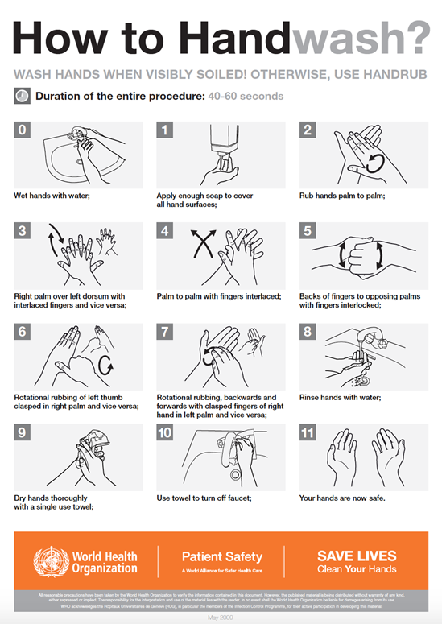

Gambar 2. 1 Cara mencuci tangan menurut WHO

(Sumber: https://cdn.who.int/media/images/default-source/health-topics/screenshot-2020-03-24-at-07-27-20.tmb-549v.png?sfvrsn=919e6ac0_20)

1. Basahi tangan dengan air
2. Gunakan sabun secukupnya untuk menutupi seluruh kulit tangan
3. Usap telapak tangan satu sama lain
4. Telapak tangan kanan di atas punggung tangan kiri dengan jari-jari terjalin dan sebaliknya
5. Telapak tangan saling bersentuhan dengan jari-jari terjalin.
6. Bagian belakang jari-jari menghadap telapak tangan yang berlawanan dengan jari-jari terkait satu sama lain
7. Gosokkan ibu jari kiri dengan memegangnya di dalam telapak tangan kanan dan sebaliknya
8. Gosokkan, maju-mundur, dengan jari-jari terjalin tangan kanan di dalam telapak tangan kiri dan sebaliknya
9. Bilas tangan dengan air
10. Keringkan tangan dengan sempurna. Gunakan handuk untuk mematikan keran
11. Sekarang tangan Anda sudah aman. Gunakan handuk sekali pakai.
12. *Game*

*Game* merupakan aktifitas terstruktur atau semi terstruktur yang biasanya bertujuan untuk hiburan dan kadang dapat digunakan sebagai sarana pendidikan. Karakterisitik *game* yang menyenangkan, memotivasi, membuat kecanduan dan kolaboratif membuat aktifitas ini digemari oleh banyak orang (Wahono, R.S. 2009).

Sebagai media pembelajaran, *game* atau permainan mempunyai beberapa kelebihan, yaitu: permainan adalah sesuatu yang menyenangkan untuk dilakukan, sesuatu yang menghibur dan menarik. Permainan memungkinkan adanya partisipasi aktif dari siswa untuk belajar. Permainan dapat memberikan umpan balik langsung. Permainan memungkinkan siswa untuk memecahkan masalahmasalah yang nyata. Permainan memberikan pengalaman-pengalaman nyata dan dapat diulangi sebanyak yang dikehendaki, kesalahan-kesalahan operasional dapat diperbaiki. Membantu siswa meningkatkan kemampuan komunikatifnya. Membantu siswa yang sulit belajar dengan metode tradisional. Permainan besifat luwes, dapat dipakai untuk bernagai tujuan pendidikan. Permainan dapat dengan mudah dibuat dan diperbanyak. (Sadiman, Arif. 2006).

1. *Game* Edukasi

Menurut John von Neumann and Oskar Morgenstern (1944), *game* adalah :"Permainan terdiri atas sekumpulan peraturan yang membangun situasi bersaing dari dua sampai beberapa orang atau kelompok dengan memilih strategi yang dibangun untuk memaksimalkan kemenangan sendiri atau pun untuk meminimalkan kemenangan lawan. Peraturan-peraturan menentukan kemungkinan tindakan untuk setiap pemain, sejumlah keterangan diterima setiap pemain sebagai kemajuan bermain, dan sejumlah kemenangan atau kekalahan dalam berbagai situasi.”

*Game* edukasi adalah *game* digital yang dirancang untuk pengayaan pendidikan (mendukung pengajaran dan pembelajaran), menggunakan teknologi multimedia interatif (Rosa A.S, M. Shalahuddin, 2011).

Menurut Hurd dan Jenuings yang dikutip oleh Reza Buyung N. (2012), perancang yang baik haruslah memenuhi kriteria dari *education* *game* itu sendiri. Berikut ini adalah beberapa kriteria dari sebuah *education* *game*, yaitu:

1. Nilai Keseluruhan *(Overall Value)* Nilai keseluruhan dari suatu *game* terpusat pada desain dan panjang durasi *game*. *Game* ini dibangun dengan desain tampilan yang menarik sehingga membuat pemain tidak mudah merasa bosan dan seluruh materi yang disampaikan dapat dipahami dengan baik.
2. Dapat Digunakan (*Usability*) Mudah digunakan dan diakses adalah poin penting bagi pembuat *game*. *Game* ini menggunakan kontrol yang responsif: Kontrol dalam *game* merespons dengan cepat terhadap input pemain. Tindakan yang dilakukan oleh pemain melalui kontrol dapat dengan mudah dieksekusi dan menghasilkan *respons* yang sesuai dalam *game*.
3. Keakuratan (*Accuracy*) Keakuratan diartikan sebagai bagaimana kesuksesan model/gambaran sebuah *game* dapat dituangkan ke dalam percobaan atau perancangannya. Perancangan aplikasi ini harus sesuai dengan model *game* pada tahap perencanaan.
4. Kesesuaian (*Appropriateness*) Kesesuaian dapat diartikan bagaimana isi dan desain *game*dapat diadaptasikan terhadap keperluan *user* dengan baik. Aplikasi ini menyediakan menu dan fitur yang diperlukan *user* untuk membantu pemahaman *user* dalam menggunakan aplikasi.
5. Relevan (*Relevance*) Relevan artinya dapat mengaplikasikan isi *game* ke target *user*. Agar dapat relevan terhadap *user*, sistem harus membimbing mereka dalam pencapaian tujuan pembelajaran. Karena aplikasi ini ditujukan untuk anak-anak, maka desain antarmuka harus sesuai dengan nuansa anak-anak, yaitu menampilkan warna-warna yang ceria.
6. Objektifitas (*Objectives*) Objektifitas menentukan tujuan *user* dan kriteria dari kesuksesan atau kegagalan. Dalam aplikasi ini objektivitas adalah usaha untuk mempelajari hasil dari permainan.
7. Umpan Balik (*Feedback*) Untuk membantu pemahaman *user* bahwa permainan (*performance*) mereka sesuai dengan objek *game* atau tidak, *feedback* harus disediakan. Aplikasi ini menyajikan animasi dan efek suara yang mengindikasikan kesuksesan atau kegagalan permainan.
8. *Unity*

*Unity* merupakan *platform* pengembangan yang fleksibel dan kuat yang digunakan untuk mendevelop *game* multi*platform* baik *2D* maupun *3D* secara interaktif. Tidak hanya untuk mengembangkan *game*, *Unity* juga dapat digunakan untuk siapa saja yang ingin membuat aplikasi *2D* maupun *3D* yang multiplatfrom termasuk *android*, *iOS* dan juga *web*. *Unity* sangat cepat dan efisien dalam membuat/*create* *object*, *import* *external* *assets*, dan menghubungkan semuanya dengan kode (Michelle dan Bryan, 2014). *Unity* menyediakan berbagai pilihan bahasa pemograman untuk mengembangkan *game*.

1. *C#*

Pada tahun 2000, Microsoft meluncurkan bahasa pemrograman baru yang diberi nama *C#* *Programing Language*. *C#* di kembangkan oleh tim yang dipimpin Andres Heljsberg dan Scott Wiltamuth. *C#* memiliki kesamaan bahasa dengan *C, C++,* dan *Java*, sehingga memudahkan *developer* yang sudah terbiasa dengan bahasa *C* untuk menggunakannya.

Dalam kutipan Yulius Eka Agung Seputra (2013:1), menerangkan bahwa: Bahasa *C#* adalah bahasa pemrograman *object oriented* dan memiliki *class* *library* yang sangat lengkap yang berisi *prebuilt component*, sehingga memudahkan *programmer* untuk men-*develop* program lebih cepat. *C#* juga distandarkan oleh *Ecma Internasional* pada Desember 2012. Dengan menggunakan *C#*, dapat dibuat bemacam aplikasi untuk *mobile* *device*. Jadi, kita cukup belajar satu bahasa saja untuk mengembangkan berbagai macam aplikasi.

Menurut Erico Darmawan (2014:9), menerangkan bahwa: “*C#* tidak hanya dapat digunakan pada operasi *Windows*, namun aplikasi *C#* dapat digunakan dalam berbagai macam Sistem Operasi baik *Windows* (dengan menggunakan *.NET Framework*), *Mac OS, Linux*, serta Sistem Operasi berbasis *UNIX* lainnya dengan menggunakan *Mono Framework.*

## **Penelitian Sebelumnya**

Sebagai bahan pertimbangan dalam penilitian ini akan dicantumkan hasil penelitian terdahulu oleh beberapa peneliti yang disajikan dalam bentuk tabel 2.1 seperti dibawah ini:

Tabel 2. 1 Penelitian sebelumnya

|  |  |  |  |  |  |
| --- | --- | --- | --- | --- | --- |
| NO | Judul | Tahun | Masalah | Metode | Hasil |
| 1 | *Game* Edukasi Pengenalan Dampak Buruk  Merokok Bagi Kesehatan Berbasis *Android*  (Nugraha Ashari , Dedi Darwis , Kisworo) | 2023 | Penting bagi perokok untuk berhenti merokok dan menghindari paparan asap rokok. | Metode penelitian yang digunakan adalah *Extreme* *Programming*, metode pengembangan menggunakan *Agile Software Development*, dan metode pengujian menggunakan *black box testing*. | Hasil penelitian menunjukkan bahwa aplikasi *game* telah berhasil diuji menggunakan standar *ISO 9126* sehingga aplikasi ini layak untuk digunakan anak-anak agar lebih memahami dan mengenal bahaya merokok. Selanjutnya, penjelasan hasil analisis kualitas aplikasi *game*  menggunakan standar *ISO 9126,* sebagai berikut karakteristik *functionality* diperoleh nilai 80% atau baik, karakteristik *usability* diperoleh nilai 80% atau baik. Berdasarkan kelayakan seluruh karakteristik kualitas maka didapat hasil pengujian *ISO* *9126* dengan nilai rata-rata 80% atau baik. |
| 2 | Prototype *Game* Pencegahan Demam Berdarah *Dengue*  Menggunakan *Unity* 2D  (Muhammad Abiyyu Rohman , Dian Kasoni) | 2020 | Kurangnya pemahaman tentang penyakit Demam Berdarah, ketidaktahuan tentang langkah-langkah pencegahan. | Metode penelitian dan pengembangan menggunakan *Research and Development (R&D),* Sementara metode pengujian menggunakan *blackbox testing*. | Program *game* Dengue X Dungeon berhasil mengintegrasikan poin-poin pemberantasan sarang nyamuk ke dalam video *game* tanpa menghilangkan aspek hiburan. Antarmuka program *game* menampilkan *output* yang sesuai dengan input, dan logika yang digunakan dalam menghubungkan sistem-sistem berjalan dengan baik. Kontrol karakter pemain berfungsi dengan baik, memberikan pengalaman yang memuaskan bagi pengguna. |

Berdasarkan tabel diatas, perbedaan dari penelitian yang dilakukan adalah tema dan cakupan materi edukatif serta fitur tambahan dalam bentuk mini game untuk meningkatkan interaktivitas dan daya tarik dalam game edukasi yang dikembangkan.

# **BAB III METODE PELAKSANAAN**

## **Lokasi dan Waktu Penelitian**

Penelitian ini dilakukan selama tiga bulan dimulai dari 12 Mei 2023 sampai 12 Juli 2023. Sedangkan tempat penelitian dilakukan di Purwokerto, Jawa Tengah.

## **Metode Pengumpulan Data**

1. Studi Pustaka

Penelitian ini menggunakan metode Studi Kepustakaan (*Library Research*). Studi pustaka dapat diartikan sebagai serangkaian kegiatan yang melibatkan pengumpulan data dari sumber-sumber pustaka, membaca dan mencatat informasi, serta mengolah bahan penelitian. Dalam studi kepustakaan, peneliti juga mempelajari berbagai buku referensi dan hasil penelitian sebelumnya yang relevan untuk memperoleh landasan teori tentang permasalahan yang akan diteliti.

Teknik studi kepustakaan juga melibatkan penelaahan terhadap buku-buku, literatur, catatan, dan laporan yang berhubungan dengan masalah yang ingin dipecahkan. Hal ini dilakukan untuk mengumpulkan data dan informasi yang relevan dengan penelitian. Menurut Sugiyono (2012), studi kepustakaan merupakan kajian teoritis yang mencakup referensi dan literatur ilmiah lainnya yang berkaitan dengan budaya, nilai, dan norma yang berkembang dalam situasi sosial yang sedang diteliti.

Dalam proyek ini, penulis melakukan studi pustaka melalui berbagai media baik secara *online* maupun *offline* untuk mengumpulkan data yang dibutuhkan dengan konkrit sehingga informasi yang disampaikan dalam proyek ini dapat dipertangguhkan.

1. Observasi

Menurut Widoyoko (2014:46) observasi merupaka “pengamatan dan pencatatan secara sistematis terhadap unsur-unsur yang nampak dalam suatu gejala pada objek penelitian”. Menurut Sugiyono (2014: 145) “observasi merupakan suatu proses yang kompleks, suatu proses yang tersusun dari pelbagai proses biologis dan psikologis”. Menurut Riyanto (2010: 96) “observasi merupakan metode pengumpulan data yang menggunakan pengamatan secara langsung maupun tidak langsung.

Berdasarkan penjelasan para ahli, maka data disimpulkan bahwa observasi adalah penelitian dengan melakukan pengamatan dan pencatatan dari berbagai proses biologis dan psikologis secara langsung maupun tidak langsung yang tampak dalam suatu gejala pada objek penelitian. Tujuan digunakannya observasi sebagai metode penelitian diantaranya untuk mengetahui perilaku siswa ketika berada di sekolah dan di rumah.

Jenis observasi yang dilakukan adalah observasi sistematik yaitu dengan melakukan pengamatan atas pengetahuan anak-anak Desa Watumas melalui pengujian *game* secara langsung. Anak-anak akan menjawab kuisioner untuk menguji keefektifitas gme ini dalam mengedukasi mereka. Selain itu juga dilakukan observasi melalui pengamatan terhadap pertumbuhan data kasus penyakit diare di Kabupaten Banyumas yang terjadi selama 2 tahun. Pengamatan ini dilakukan melalui data-data yang telah disajikan oleh Dinas Kesehatan Banyumas melalui website pada tahun 2020 dan dokumen Profil Kesehatan Kabupaten Banyumas pada tahun 2022.

## **Alat dan Bahan Penelitian**

Alat dan bahan untuk kebutuhan produksi diantaranya:

1. Spesifikasi *Hardware*

Spesifikasi perangkat keras (*hardware*) yang digunakan dalam penelitian ini adalah sebagai berikut:

1. Spesifikasi Laptop

Laptop : Toshiba

*CPU* : *Intel® Core™ i5-4210M CPU @2.60GHz (4CPUs)*

Sistem Operasi : *Windows 10 Pro 64-bit*

Memori : 8 GB *RAM*

1. Spesifikasi *PC*

*CPU* : I*ntel(R) Core(TM) i5-4570 CPU @3.20GHz*

Sistem Operasi : *Windows 10 Pro 64-bit*

Memori : 16 GB *RAM*

GPU : *NVIDIA GeForce GTX 960*

1. Spesifikasi *Smartphone*

*CPU* : *MediaTek Dimensity 700*

Sistem Operasi : *Android* 11

Memori : 4 GB *RAM*

1. *Software*

Perangkat lunak (*software*) yang digunakan dalam penelitian ini adalah sebagai berikut:

1. *Unity* *Hub* versi 3.5.0
2. *Unity* *Editor* 2021.3.27f1
3. *CorelDRAW Graphic Suite* 2021
4. *Website Figma*
5. Bahan
6. Materi pembelajaran mengenai diare yang diambil dari buku Diare Pencegahan dan Pengobatannya oleh Ayu Putri Ariyani. Am. Keb.

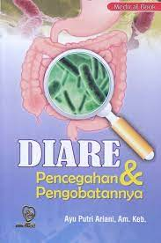

Gambar 3. 1 Cover buku Diare Pencegahan dan Pengobatannya

(Sumber: <http://sippanon.bantenprov.go.id:8123/inlislite3/opac/detail-opac?id=28261>)

1. Aset *game* grafis yang didapatkan dari internet secara gratis.
2. Aset audio *game* bebas *copyright* yang didapatkan dari *platform* <https://www.youtube.com>.

## **Model Pengembangan Sistem**

Model pengembangan yang dilakukan dalam penelitian ini adalah dengan model pengembangan *MDLC (Multimedia Development Life Cycle).*

Menurut Riyanto & Singgih, (2015)**,** *MDLC* *(Multimedia Development Life Cycle*) merupakan metode pengembangan sistem yang cocok untuk pengembangan sistem berbasis multimedia. *Multimedia Development Life Cycle*terdiri dari enam tahap seperti yang ilustrasikan dalam gambar 3.2, yaitu:

1. Tahap pengonsepan (*concept*)
2. Tahap perancangan (*design*)
3. Tahap pengumpulan bahan (*material* *collecting*)
4. Tahap pembuatan (*assembly*)
5. Tahap pengujian (*testing*)
6. Tahap pendistribusian (*distribution*)

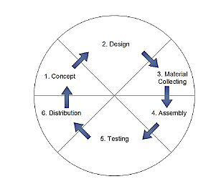

Gambar 3. 2 Tahap MDLC

*Sumber: https://ceritahosting.com/2021/08/09/mdlcmultimedia-development-life-cyclemetode-pemilihan-pembuatan-aplikasi-sistem-informasi/*

1. *Concept*

Tahap konseptual (*Concept*) adalah langkah awal dalam menentukan tujuan dan audien yang dituju oleh program multimedia. Pada tahap ini, tujuan aplikasi multimedia, seperti presentasi atau interaktif, dan tujuan spesifik aplikasi, seperti hiburan atau pembelajaran, ditentukan. Selain itu, tahap ini juga melibatkan identifikasi audiens yang akan menggunakan program tersebut.

Selama tahap ini, aturan dasar perancangan juga ditentukan, seperti ukuran dan target aplikasi. Hasil dari tahap ini biasanya berupa dokumen naratif yang mengungkapkan tujuan proyek yang ingin dicapai.

Sesuai dengan latar belakang yang telah ditentukan, maka konsep dari penelitian ini adalah:

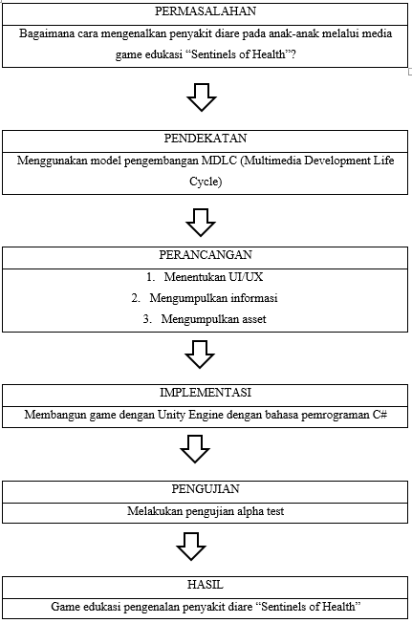

Gambar 3. 3 Peta konsep

1. *Design*

Tahap perancangan (*Design*) melibatkan pembuatan spesifikasi yang mencakup arsitektur proyek, gaya, tampilan, dan kebutuhan material atau bahan untuk program. Dalam tahap ini, spesifikasi dibuat dengan sejelas mungkin, sehingga pada tahap berikutnya, yaitu pengumpulan material dan penggabungan (*assembly*), pengambilan keputusan tambahan tidak diperlukan lagi. Pada tahap ini, seringkali digunakan *storyboard* untuk menggambarkan deskripsi setiap adegan dengan menyertakan semua objek multimedia yang terkait.

1. *Storyboard*

*Storyboard* dalam pengembangan *game* adalah serangkaian gambar atau ilustrasi yang digunakan untuk merencanakan dan menggambarkan urutan peristiwa atau adegan dalam permainan. Ini adalah alat yang penting dalam fase perancangan *game* yang membantu pengembang untuk menggambarkan alur cerita, mekanika *gameplay*, tata letak *level*, dan elemen visual lainnya.

*Storyboard* pada *game* *development* memungkinkan pengembang untuk memvisualisasikan ide-ide mereka sebelum melibatkan tim pengembangan penuh atau memulai produksi yang intensif. Dalam sebuah storyboard, setiap gambar mewakili satu adegan atau momen dalam permainan, dan urutannya menggambarkan bagaimana pemain akan berinteraksi dengan lingkungan, karakter, atau objek-objek di dalam permainan.

*Storyboard* yang dihasilkan pada tahap ini adalah sebagai berikut:

Tabel 3. 1 Tabel storyboard

|  |  |  |
| --- | --- | --- |
| NO | *Board* | Keterangan |
| 1 | Menu    Gambar 3. 4 Storyboard menu | * Informasi *stage* menampilkan isi materi yang akan dipelajari * Pilih *play* akan memulai *game* |
| 2 | Pengaturan    Gambar 3. 5 Storyboard pengaturan | Terdapat opsi grafik dan musik.   * Grafik digunakan untuk mengatur kualitas tampilan *game*. * Musik digunakan untuk mengatur *volume* dan *on/off* dari *background* musik. |
| 3 | Profil pengembang    Gambar 3. 6 Storyboard profil pengembang | Menampilkan informasi dari pengembang dan tujuan dari pembuatan *game*. |
| 4 | Didalam permainan   1. Situasi 1     Gambar 3. 7 Storyboard permainan 1   1. Situasi 2     Gambar 3. 8 Storyboard permaianan 2   1. Situasi 3     Gambar 3. 9 Storyboard permainan 3   1. Situasi 4     Gambar 3. 10 Storyboard permainan 4   1. Situasi 5     Gambar 3. 11 Storyboard permainan 5 | * Situasi 1: Ini merupakan situasi awal dimana *game* mulai ditampilkan. Terdapat *player*, informasi jumlah nyawa, informasi jumlah objektif, objek belajar, dan *obstacle* atau musuh. * Situasi 2: Pada saat *player* menyentuh objek belajar, muncul tampilan materi pembelajaran yang akan hilang apabila *player* tidak lagi menyentuh objek belajar. * Situasi 3: Pada situasi ini, *player* akan kehilangan nyawa apabila mengenai musuh dan *player* kembali muncul pada lokasi *check point* terakhir yang dilalui *player*. * Situasi 4: apabila semua objektif telah diselesaikan, maka akan muncul piala dimana ketika *player* menyentuh piala tersebut *player* berhasil menyelesaikan satu stage *game* dan kembali ke menu. * Situasi 5: Apabila *player* menyentuh *NPC* maka akan muncul tombol kuis dan objektif akan bertambah 1. |
| 5 | Kuis  Gambar 3. 12 Storyboard kuis | Pada kuis terdapat 5 soal setiap kuis dan 4 pilihan ganda |
| 6 | *Mini Game*   1. Tampilan ulasan materi     Gambar 3. 13 Storyboard ulasan materi   1. *Mini game*     Gambar 3. 14 Storyboard mini game | * Pada tampilan ulasan materi berisi materi mengenai makanan yang baik dan buruk bagi penderita penyakit diare. * Pada *mini game* berisi tampilan *hp*, *score*, dan waktu. Selain itu terdapat area *spawn* makanan yang akan dipilih selama *mini game* berlangsung. |

1. Perancangan Struktur Navigasi

Perancangan struktur navigasi dalam *game* merujuk pada proses merancang sistem yang memungkinkan pemain bergerak melalui berbagai area, *level*, atau menu dalam permainan dengan lancar dan intuitif. Ini mencakup bagaimana pemain dapat berpindah antara lokasi, memilih opsi, menjelajahi *level*, atau mengakses fitur dan konten dalam permainan. Rancangan struktur navigasi dari *game* ini adalah sebagai berikut:

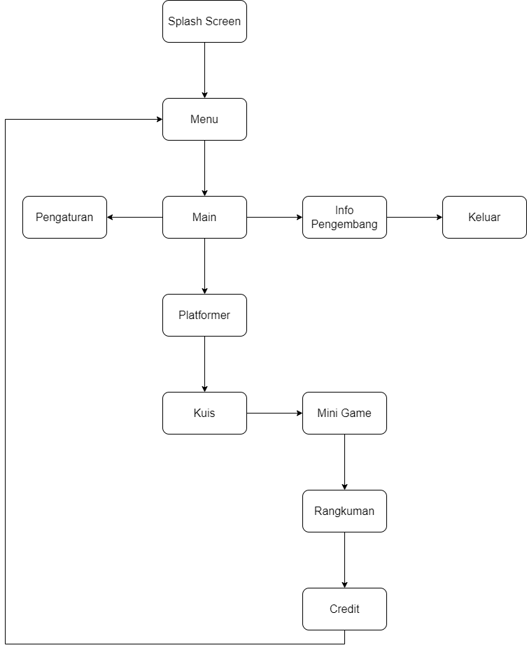

Gambar 3. 15 Rancangan struktur navigasi

Pada gambar 3.15 merupakan rancangan struktur navigasi yang akan diterapkan pada *game*.

1. *Material Collecting*

Tahap pengumpulan materi melibatkan pengumpulan bahan yang sesuai dengan kebutuhan yang sedang dikerjakan. Bahan-bahan tersebut termasuk aset baik dalam gambar, audio atau materi pembelajaran. Beberapa sumber dari aset yang digunakan adalah sebagai berikut:

1. Grafis

* <https://www.freepik.com/>
* <https://id.pngtree.com/>
* [https://www.*game*art2d.com/](https://www.gameart2d.com/)
* <https://itch.io>
* [https://*asset*store.*Unity*.com/](https://assetstore.unity.com/)

1. Audio

* <https://www.youtube.com/>
* Rekaman pribadi
* <https://mixkit.co>

1. Materi

* Pedoman Pemberantas Penyakit Diare oleh Departemen Kesehatan Republik Indonesia tahun 2010
* <https://hellosehat.com/pencernaan/diare/pantangan-makanan-yang-harus-dihindari-saat-diare/>
* *World Health Organization* (WHO)

1. *Assembly*

Tahap pembuatan atau *assembly* melibatkan pembuatan semua objek atau bahan multimedia yang telah direncanakan sebelumnya. Proses pembuatan proyek ini mengacu pada tahap desain, seperti *storyboard*, diagram-diagram alur, atau struktur navigasi yang telah ditentukan sebelumnya.

Tahap ini dilakukan dengan membangun *game* pada aplikasi *Unity* menggunakan bahasa pemrogramman *C#*. Berikut tahapan yang dilakukan dalam membangun *game*:

1. Membuat desain

Pembuatan desain game menggunakan *Corel Draw* dan *Figma*. *Corel Draw* digunakan untuk membuat desain tombol dan tampilan *pop up*, sementara *Figma* digunakan untuk merancang konsep *UI*.

1. Membuat desain tombol

Desain tombol dibuat di *Corel Draw* dengan menambahkan *text* yang sesuai dengan tombol yang dibutuhkan kedalam aset tombol yang sudah di unduh dari <https://freepik.com> menggunakan *Text tool* lalu diberi *contour*. Seperti dalam gambar 3.16, dalam beberapa situasi desain tombol memang Nampak berubah karena menyesuaikan dengan tampilan *UI* disekitarnya.

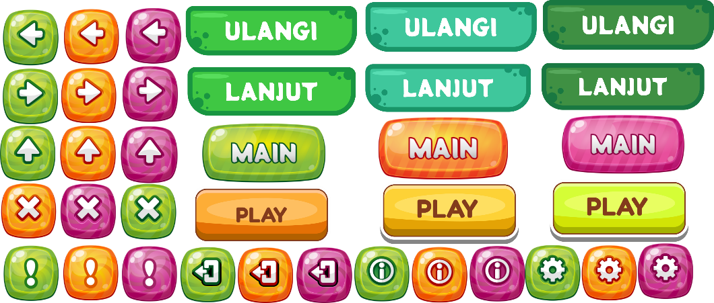

Gambar 3. 16 Tampilan desain tombol

1. Membuat desain karakter

Dalam desain karakter yang digunakan diambil dari *website* <https://www.codester.com/>. Pada pembangunan *game* ini, hanya dibutuhkan animasi berlari, lompat, dan *idle* seperti yang ditampilkan pada gambar 3.17.

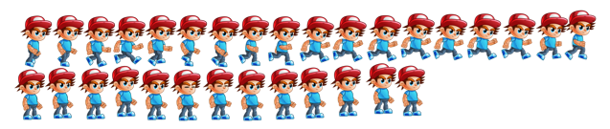

Gambar 3. 17 Desain karakter

1. Logo *game*

Logo *game* yang digunakan dibuat dalam *Corel Draw* dengan menambahkan *text* diatas gambar tameng yang telah diberi *contour*. Lalu *text* di*convert* kedalam *curve* dan dibentuk sedemikian rupa agar menarik dengan cara mengubah rotasi setiap huruf dan menyusunnya berdekatan. Tampilan logo *game* dapat dilihat pada gambar 3.18 dibawah ini.



Gambar 3. 18 Logo game

1. *Pop up* berhasil dan tidak berhasil

Tampilan *pop up* ini dibuat menggunakan *Corel Draw* dengan menambahkan *text* menggunakan *text tool*. Setelah itu ditambahkan *rectangle* untuk menampilkan *score*. *Pop up* dibedakan kedalam dua jenis yaitu *pop up* untuk *mini game* dan *pop up* untuk kuis.

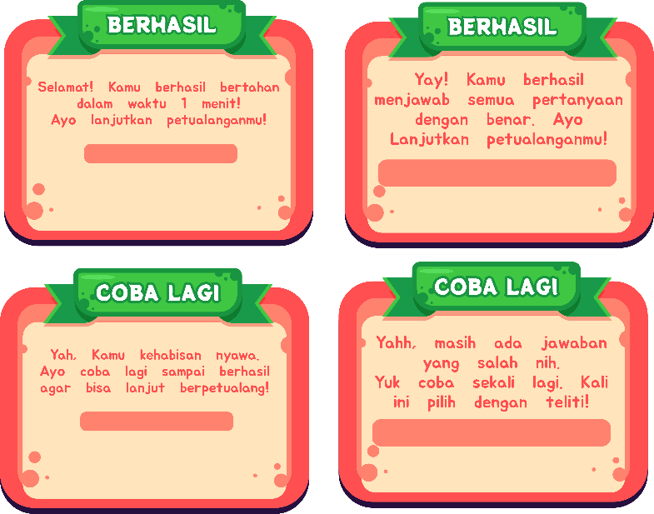

Gambar 3. 19 Pop up berhasil dan tidak berhasil

1. *Pop up* pembelajaran

*Pop up* digunakan dalam *platform*er untuk media penyampaian materi. Dalam proses pembuatannya pop up pembelajaran dibuat menggunakan *Corel Draw* dengan menambahkan aset *png* dan *text* menggunakan *Text tool*. Tampilan pembuatan *pop up* pembelajaran dapat dilihat pada gambar 3.20.

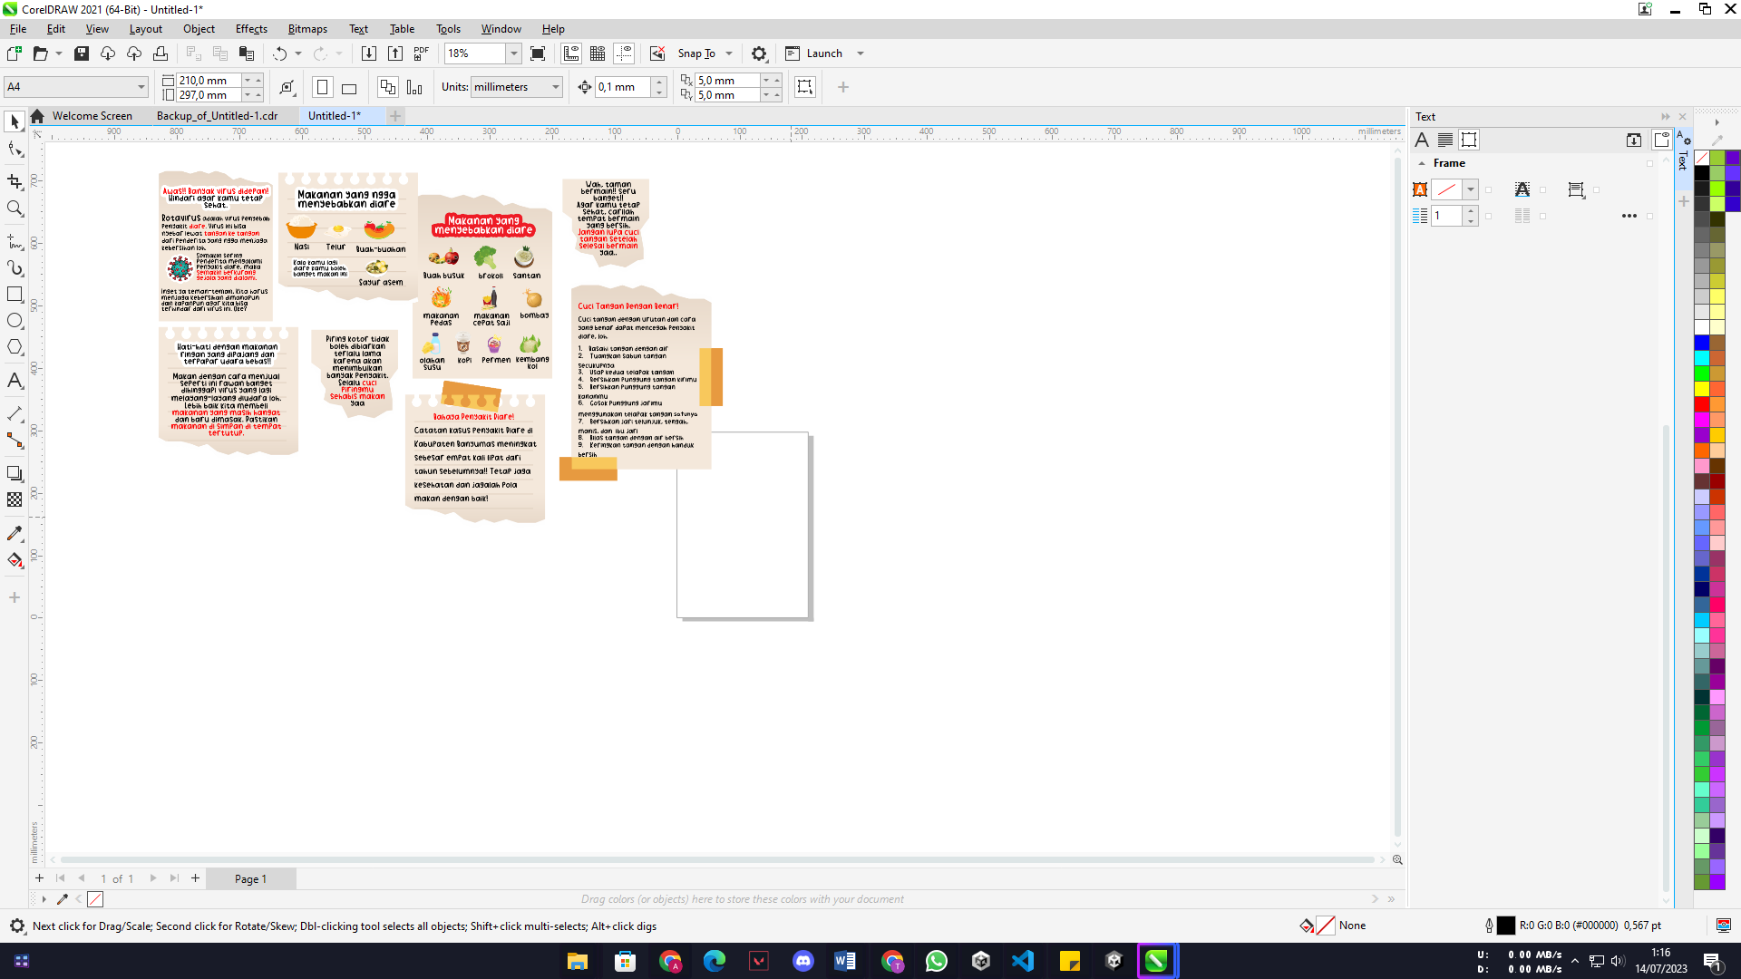

Gambar 3. 20 Membuat pop up pembelajaran

1. *Game*
2. Membuka *Project*

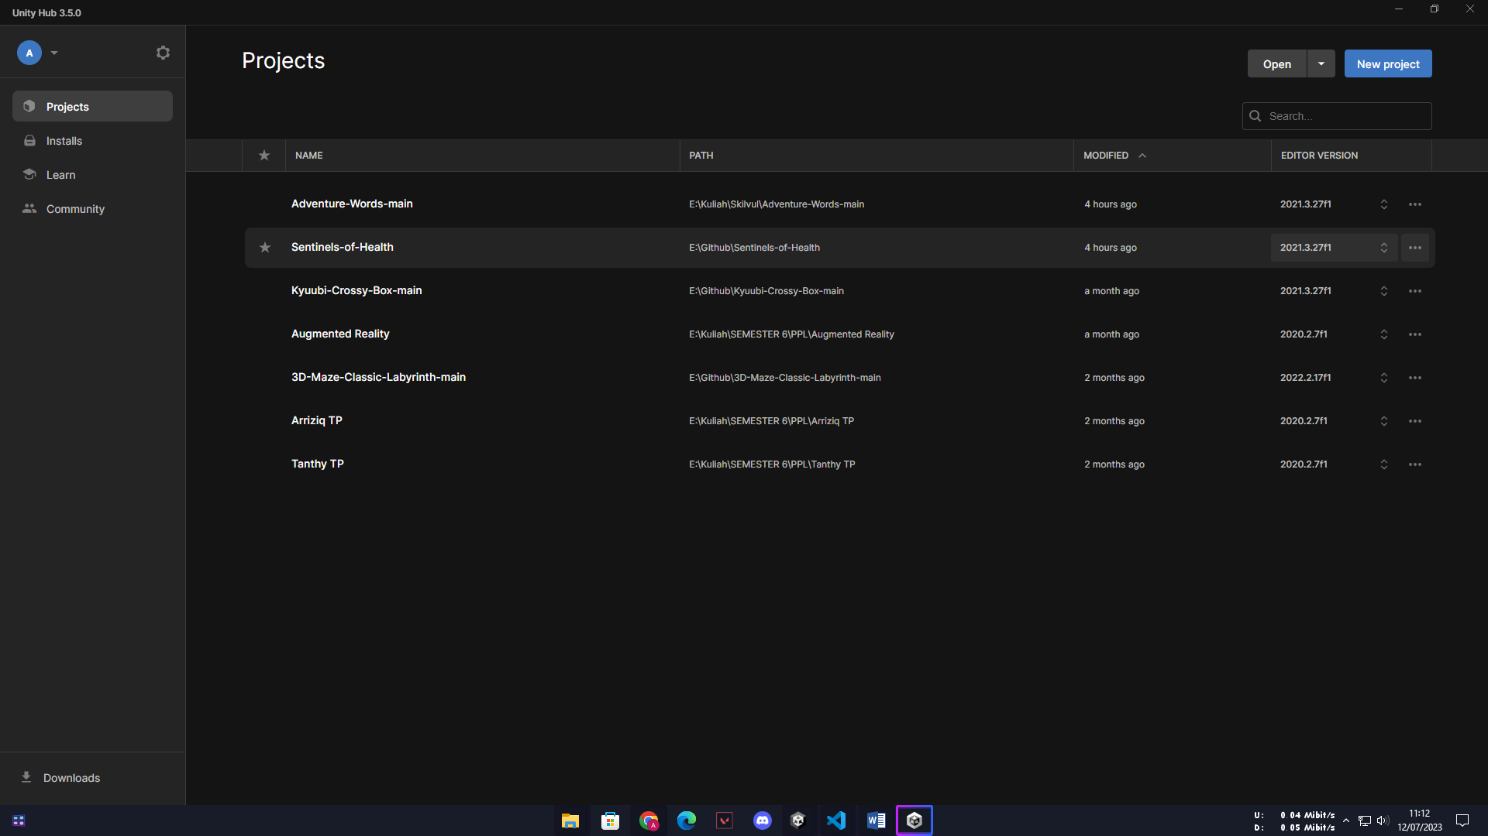

Gambar 3. 21 Membuka Project

*Project* yang sudah dibuat sebelumnya kemudian dibuka. *Project* *game* ini disimpan dengan judul “Sentinels of Health” yang dibangun menggunakan versi 2021.3.27f1.

Setelah *Project* berhasil dibuka, tampilannya akan seperti pada gambar 3.14 dibawah ini.

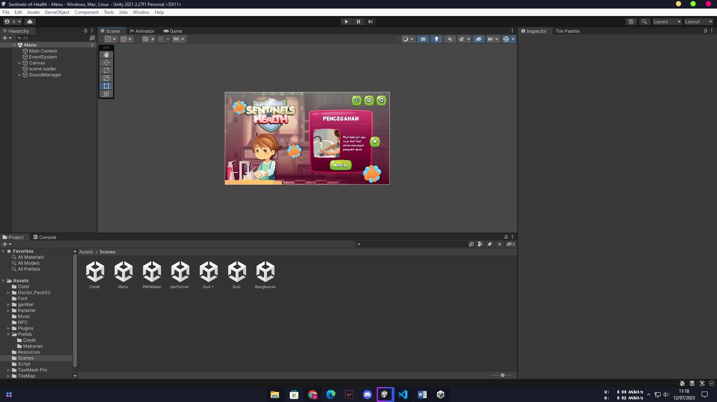

Gambar 3. 22 Tampilan Project Sentinels of Health

1. Membuat *Scene*

Selanjutnya membuat *scene* pada folder *scene*. *Scene* yang akan dibuat berjumlah 7 yaitu *Credit*, Menu, PilihMakan, *Platform*er, Quiz 1, Quiz, dan Rangkuman seperti pada gambar:

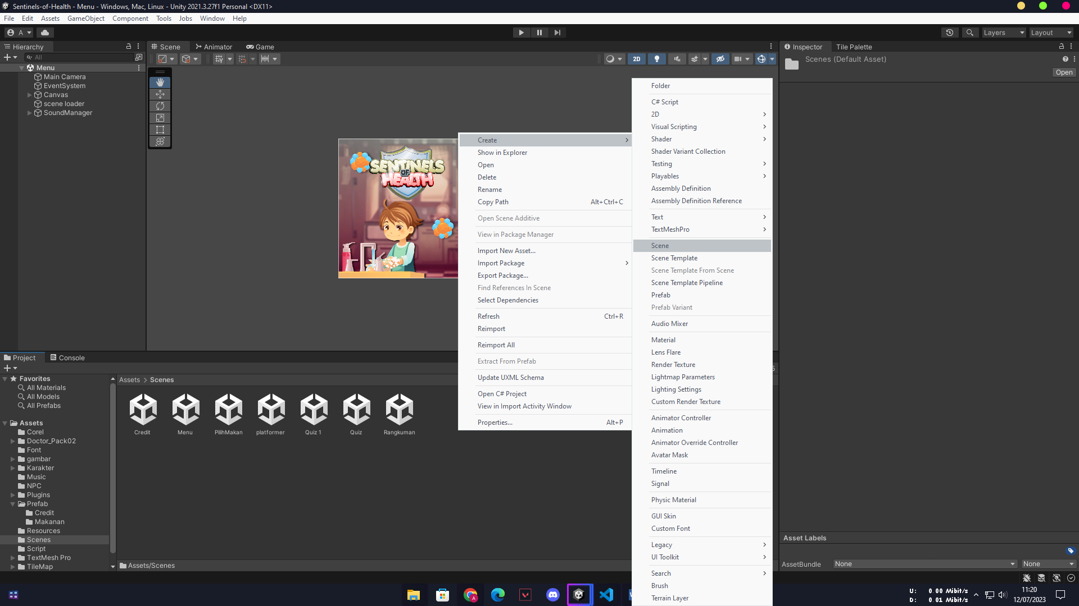

Gambar 3. 23 Membuat scene

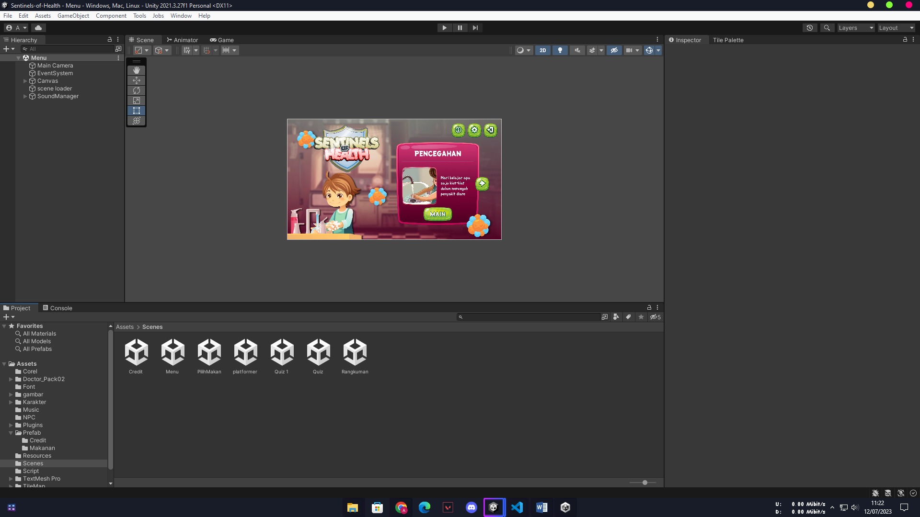

Gambar 3. 24 Scene yang dibuat

1. Melakukan *impor* *asset*

Mengimpor aset kedalam *folder* *asset* sesuai dengan kegunaan dari bahan yang akan diimpor. Proses melakukan impor aset dilakukan dengan klik kanan > *Import* *New* *Asset* seperti pada gambar 3.25. Dalam folder *asset*, *asset*-*asset* yang diimpor dipisahkan kedalam *folder* yang berbeda-beda seperti:

* Gambar: digunakan untuk menyimpan *asset* gambar
* Karakter: digunakan untuk menyimpan aset karakter dan *file* animasinya
* *Font*: digunakan untuk menyimpan aset *font*
* NPC: digunakan untuk menyimpan aset *NPC* dan *file* animasinya
* *Plugin*: digunakan untuk menyimpan *plugin*
* *Prefab*: digunakan untuk menyimpan *prefab* yang sudah dibuat
* *Resouces*: aset yang akan diakses secara dinamis selama runtime.
* *Scene*: digunakan untuk menyimpan *scene* yang sudah dibuat
* *Script*: digunakan untuk menyimpan *script* yang sudah dibuat
* *TextMeshPro*: digunakan untuk menyimpan *text*
* *TileMap*: digunakan untuk menyimpan *tilemap* yang sudah dibuat

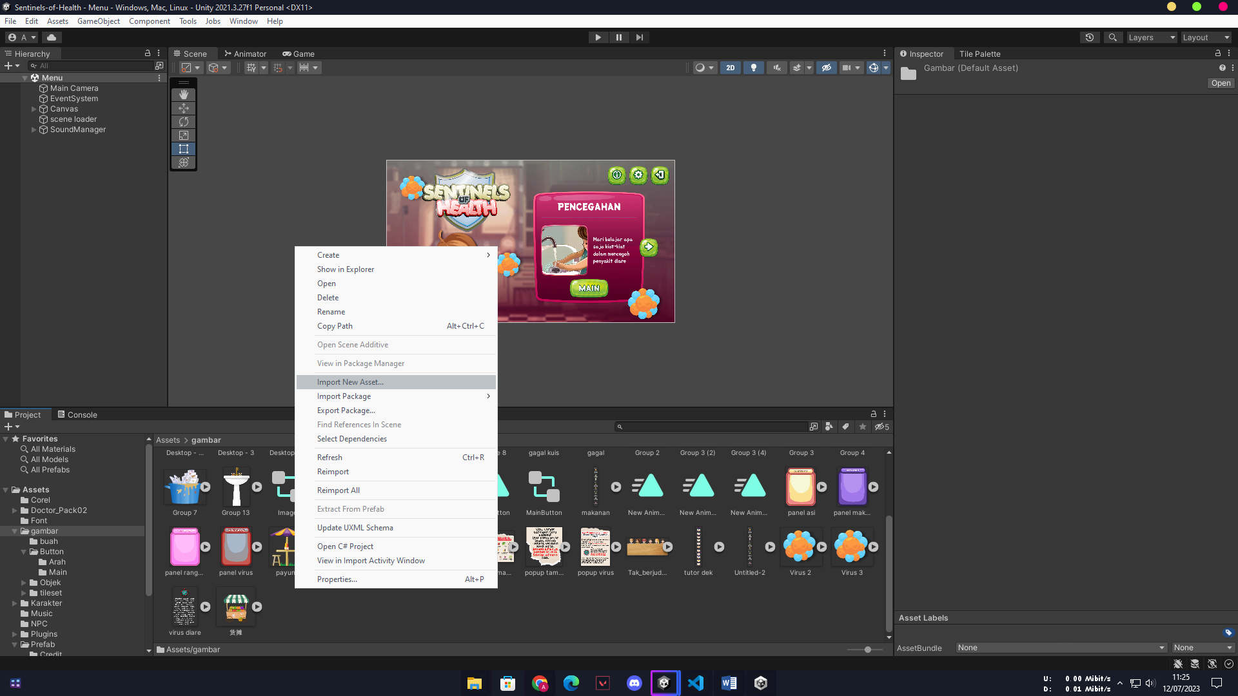

Gambar 3. 25 Proses mengimpor aset

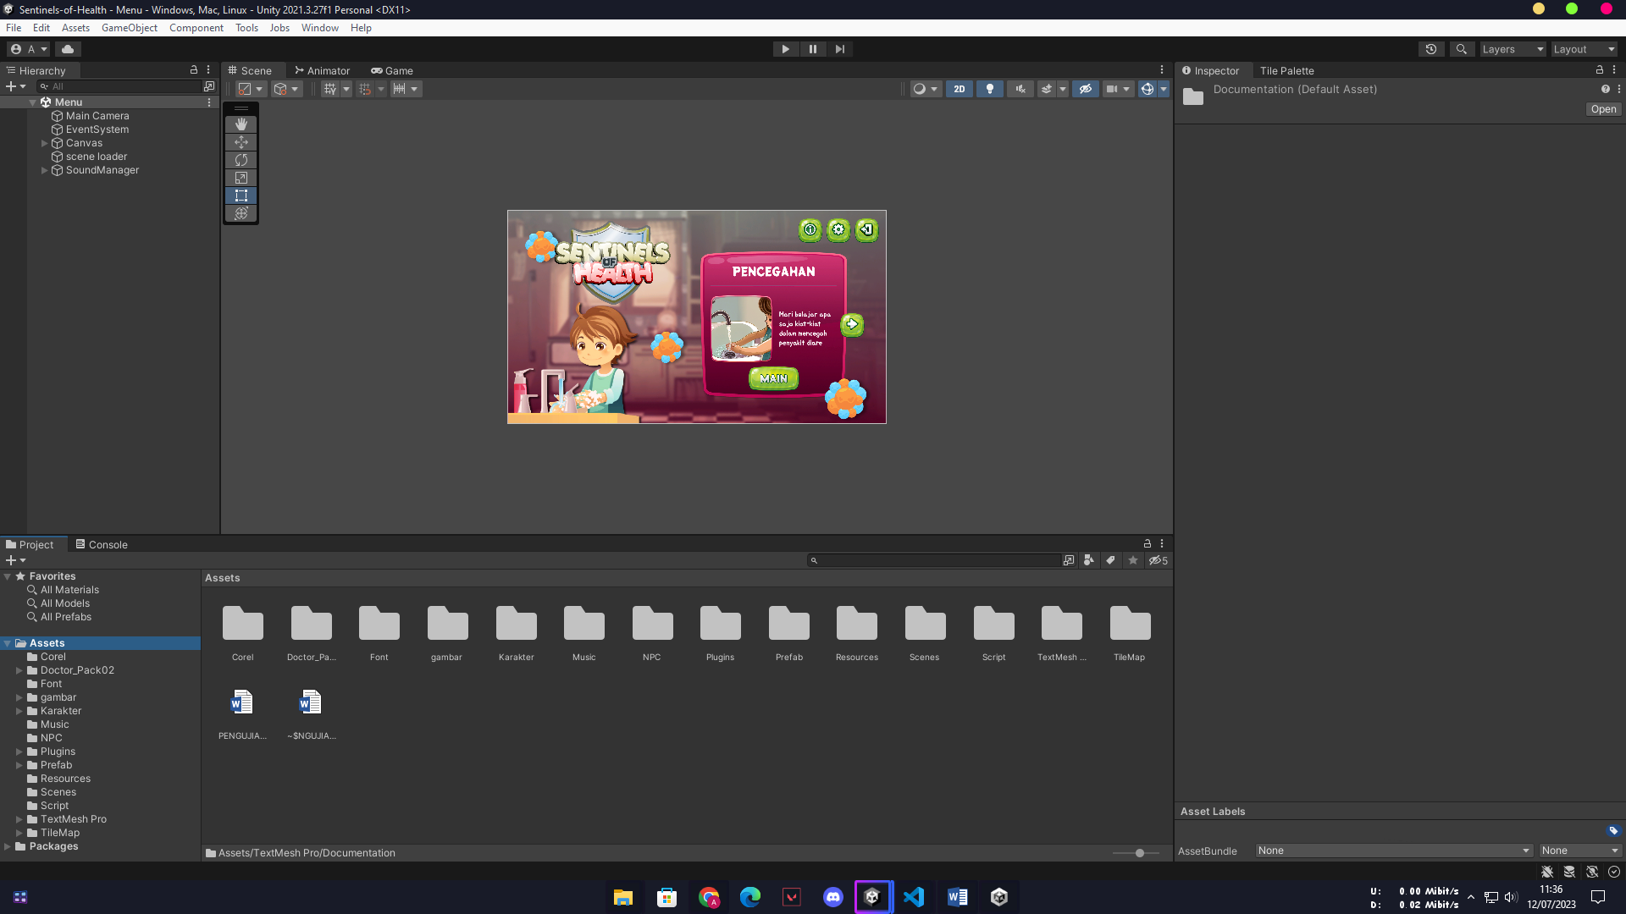

Gambar 3. 26 Folder aset

1. Membuat *scene* Menu

Dalam *scene* ini terdapat beberapa jenis aset yang akan diperlukan, yaitu tombol main, tombol arah, info, pengaturan, dan tombol keluar. Selain itu ditambahkan logo dan animasi virus yang melayang yang digerakan dengan mengguankan *plug in* bernama *DOTween*. Proses pembuatan *scene* menu dapat dilihat pada gambar 3.27 dibawah ini.

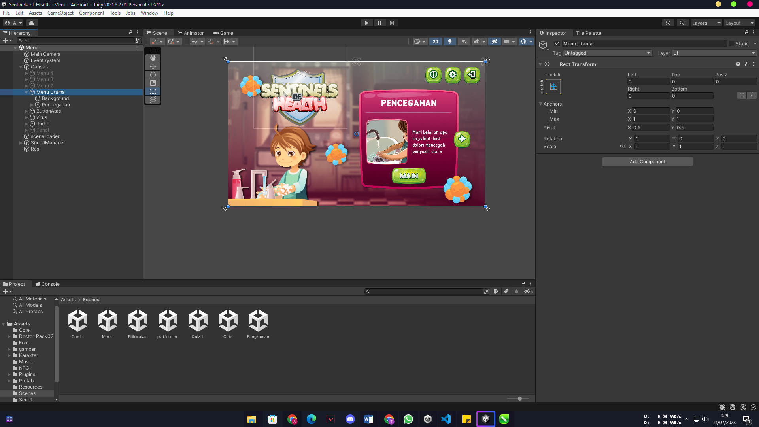

Gambar 3. 27 Membuat scene Menu

Setelah tampilan selesai maka selanjutnya membuat *script* untuk berpindah antar *scene* dan mengatur pergerakan virus menggunakan *DOTween*. Pembuatan *script* dilakukan di *Visual* *Code*. Proses *scripting* dapat dilihat pada gambar 3.28. *Script* disimpan dengan nama MenuManager.cs. Selain itu terdapat script lain berupa *SceneLoader.cs*, *ResolutionContol.cs*, dan *SoundManager.cs*.

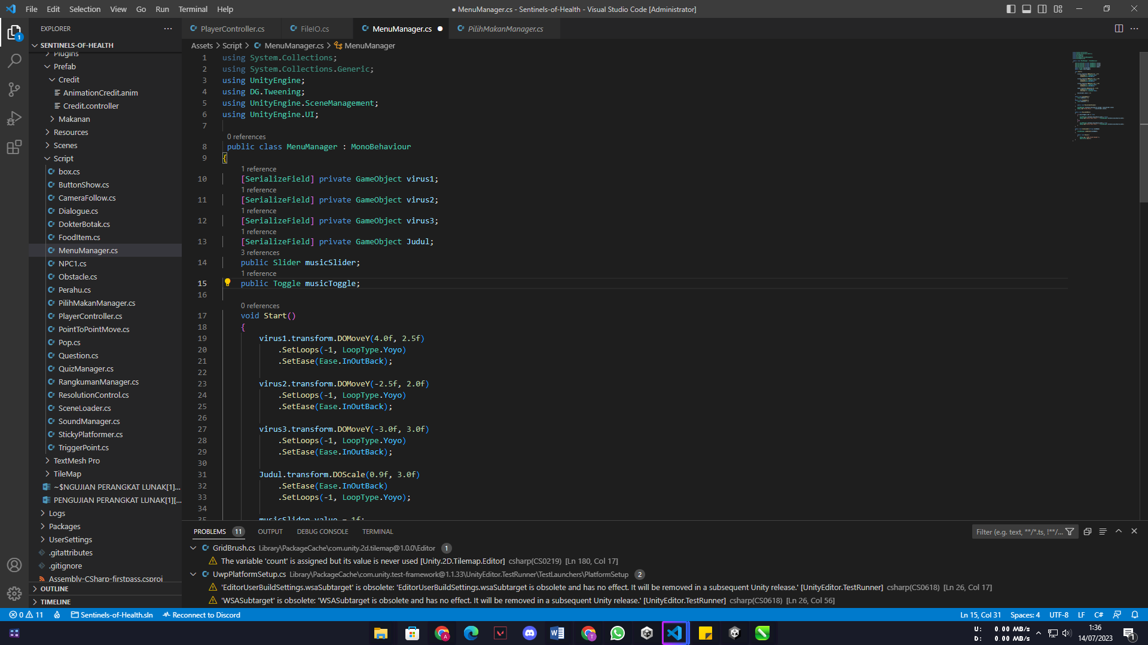

Gambar 3. 28 Membuat script untuk scene menu

1. Membuat *scene* *Platform*er

Dalam *scene* ini diperlukan banyak sekali aset yang disusun untuk membangun lingkungan *platform*er. Pada *scene* ini *object* dibedakan menjadi *player*, *UI*, *NPC*, tanah, *obstacle*, dan *pop* *up* materi. Tampilan pembuatan *scene* *platformer* dapat dilihat pada gambar 3.29.

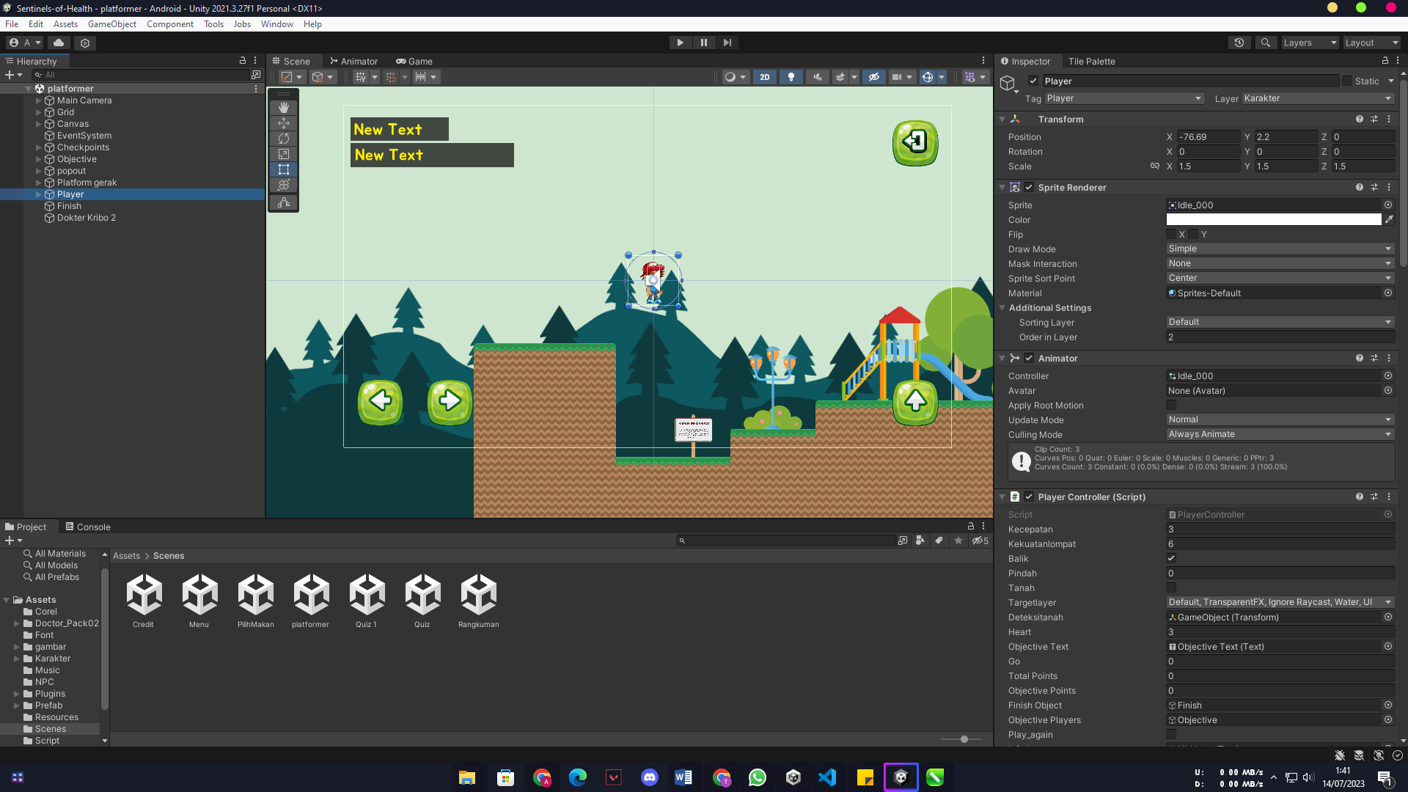

Gambar 3. 29 Pembuatan scene Platformer

Setelah proses menyusun object pada *scene* *platformer*, selanjutnya adalah membuat *script* untuk mengatur fungsi *gameplay* agar *scene* dapat dimainkan dengan lancar dan baik pada *PlayerController.cs, NPC.cs, Obstacle.cs, Movingplatform.cs, Popup.cs, Camerafollow.cs.*

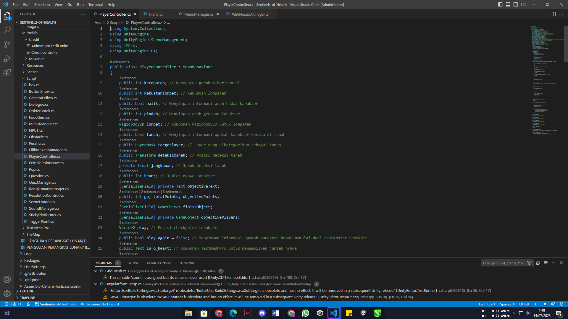

Gambar 3. 30 Pembuatan script PlayerController.cs

1. Membuat *scene* kuis

*Scene* ini digunakan untuk melakukan proses pengerjaan kuis yang diakses dari interaksi antara *player* dan *NPC* untuk memenuhi objektif. *Scene* ini dibuat menggunakan *button* dan *TextMeshPro* dengan *question* sebagai pengelola soal. Proses pembuatan *scene* dapat dilihat pada gambar 3.31.

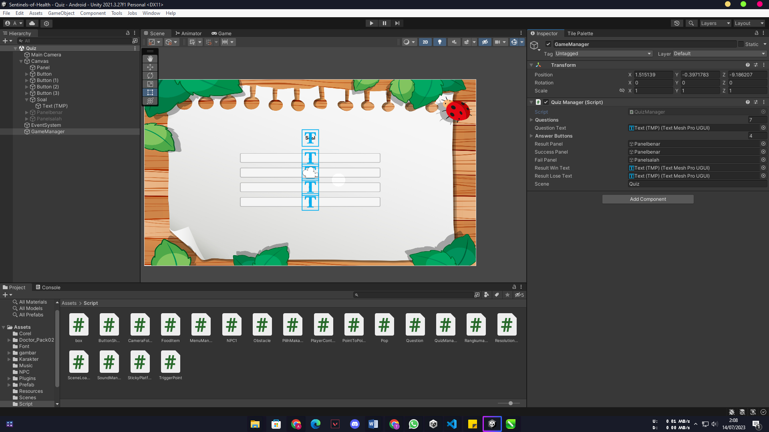

Gambar 3. 31 Pembuatan scene kuis

1. Pembuatan *scene* pilih makanan

*Scene* ini digunakan sebagai mini *game* dipenghujung petualan *player* pada *platform*er. Dalam *scene* ini terdapat materi yang dibuat menggunakan ScrollView, dan mini *game* memilih makanan yang *script*nya diatur dalam *PilihMakanManager*.*cs*. Proses pembuatan mini *game* pilih makanan dapat dilihat pada gambar 3.32.

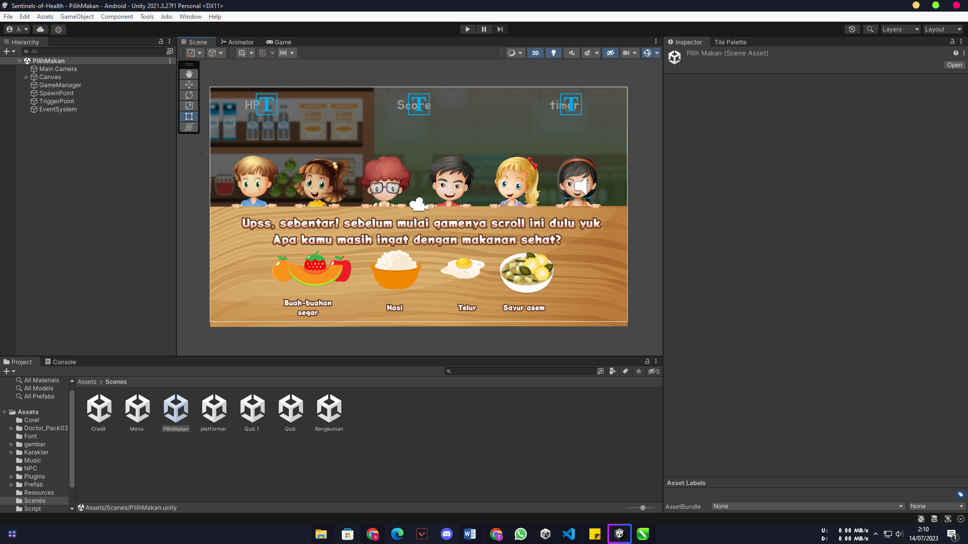

Gambar 3. 32 Tampilan scene pilih makanan

1. Pembuatan *scene* *credit*

*Scene* ini dibuat dengan *text* yang menggunakan animator agar *text* dapat berjalan keatas dan kemudian dijalankannya script *Buttonshow.cs* yang berfungsi untuk memunculkan logo dan ucapan selamat kepada *player* yang telah menyelesaikan *game*. Proses pembuatan *scene* *credit* dapat dilihat pada gambar 3.33 dibawah ini.

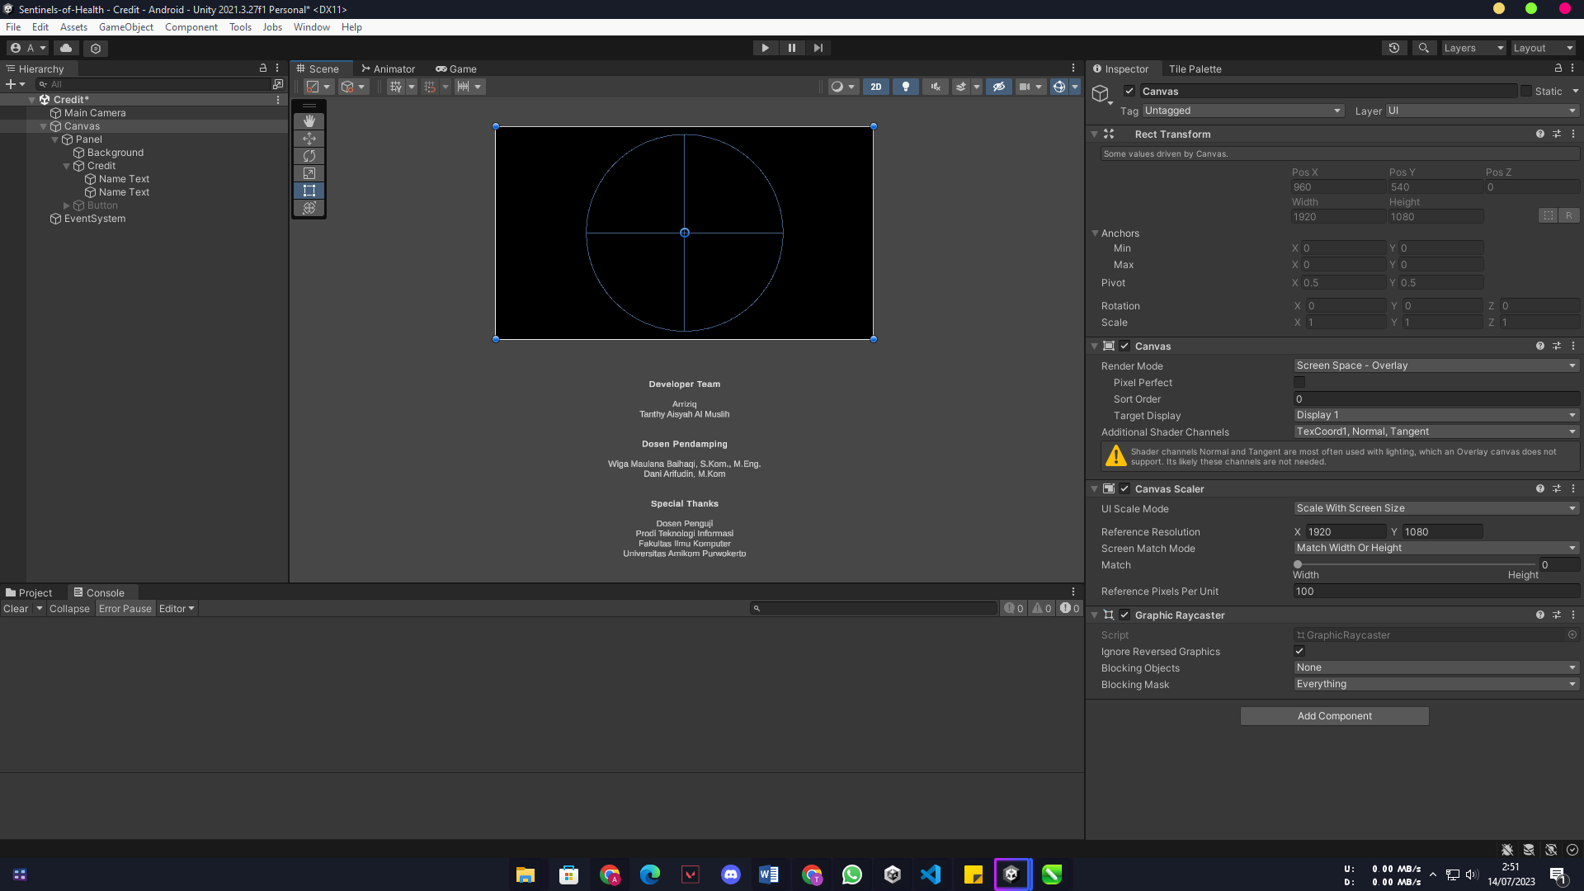

Gambar 3. 33 Pembuatan scene Credit

1. Pengujian

Menurut Mateas dan Stern (2003) berpendapat bahwa pengujian *game* melibatkan pengujian kecanggihan teknologi, *game*play, kecerdasan buatan, dan kepuasan pemain. Mereka menekankan pentingnya pengujian terhadap sistem interaksi *game* yang kompleks dan dinamis. Tahap pengujian merupakan langkah yang dilakukan setelah tahap perakitan (pembuatan) selesai, di mana aplikasi atau program dijalankan dan diperiksa untuk mengetahui apakah terdapat kesalahan atau tidak.

1. Pengujian *Alpha*

Metode pengujian *alpha* digunakan untuk menguji sistem baru, khususnya dalam pengujian fungsional. Pengujian alpha dilakukan dengan menggunakan metode *black box*, di mana fokusnya adalah pada persyaratan fungsional perangkat lunak.

1. Rencana Pengujian

Renacana pengujian dibuat untuk menguji fungsi dari setiap tombol atau tampilan berjalan dengan baik. Rencana pengujian yang akan dilakukan dapat dilihat dari tabel berikut:

Tabel 3. 2 Rencana pengujian alpha

|  |  |  |  |
| --- | --- | --- | --- |
| No | Pengujian | Detail Pengujian | Hasil yang diarapkan |
| 1 | Menu | Menekan tombol Main | Dapat memasuki *scene* *platform*er |
| Menekan tombol arah kanan | Menuju menu gejala |
| Menekan tombol informasi pengembang | Menampilkan informasi pengembang |
| Menekan tombol pengaturan | Menampilkan pengaturan |
| Menekan tombol kembali | Keluar dari *game* |
| 2 | Pengaturan | Mengganti resolusi | Resolusi hanya bisa dipilih untuk di *platform* *Windows* saja, sementara di *Android* resolusi hanya menyesuaikan dengan *device* yang digunakan. |
| Mengecilkan *volume* | *Volume* mengecil sesuai yang di inginkan |
| Menekan tombol *mute* | Musik mati |
| 3 | *Platform*er | Menekan tombol *movement* (kanan, kiri, dan lompat) | Karakter dapat bergerak sesuai dengan tombol yang telah ditekan |
| Menekan tombol interaksi *NPC* 1 | Memasuki *scene* kuis |
| Menekan tombol interaksi *NPC* 2 | Memasuki *scene* pilih makan |
| Menekan tombol kembali ke menu | Kembali ke *scene* |
| 4 | Kuis | Menekan tombol pilihan ganda (A, B, C, D) | Menginput jawaban |
| Menekan tombol ulangi | Memulai ulang *scene* kuis |
| Menekan tombol lanjut | Kembali ke *scene* *platform*er |
| 5 | Pilih Makan | Menekan makanan | Makanan hilang |
| *Scroll* materi | Materi dapat digulir secara vertikal |
| Menekan tombol ulangi | Memulai ulang *scene* pilihmakanan |
| Menekan tombol lanjut | Kembali ke *scene* *platform*er |
| 6 | Rangkuman | Menekan tombol materi | Memunculkan materi |
| *Scroll* materi | Materi dapat digulir secara vertikal |
| Menekan semua tombol materi | Dapat membuka tombol lanjut |
| 7 | Credit | Menekan tombol lanjut | Kembali ke *scene* Menu |

1. Hasil Pengujian Alpha

|  |  |  |  |  |
| --- | --- | --- | --- | --- |
| No | Pengujian | Detail pengujian | Hasil | Screenshoot |
| 1 | Menu | Menekan tombol Main | Berhasil |  |
| Menekan tombol arah kanan | Berhasil |  |
| Menekan tombol informasi pengembang | Berhasil |  |
| Menekan tombol pengaturan | Berhasil |  |
| Menekan tombol kembali | Berhasil |  |
| 2 | Pengaturan | Mengganti resolusi | Berhasil |  |
| Mengecilkan *volume* | Berhasil |  |
| Menekan tombol *mute* | Berhasil |  |
| 3 | *Platform*er | Menekan tombol *movement* (kanan, kiri, dan lompat) | Berhasil |  |
| Menekan tombol interaksi *NPC* 1 | Berhasil |  |
| Menekan tombol interaksi *NPC* 2 | Berhasil |  |
| Menekan tombol kembali ke menu | Berhasil |  |
| 4 | Kuis | Menekan tombol pilihan ganda (A, B, C, D) | Berhasil |  |
| Menekan tombol ulangi | Berhasil |  |
| Menekan tombol lanjut | Berhasil |  |
| 5 | Pilih makan | Menekan makanan |  |  |
| *Scroll* materi |  |  |
| Menekan tombol ulangi |  |  |
| Menekan tombol lanjut |  |  |
| 6 | Rangkuman | Menekan tombol materi |  |  |
| *Scroll* materi |  |  |
| Menekan semua tombol materi |  |  |
| 7 | Credit | Menekan tombol lanjut |  |  |

1. Kesimpulan Pengujian Alpha

Berdasarkan hasil pengujian *alpha*, dapat disimpulkan bahwa *game* edukasi ini berhasil melewati pengujian fungsional dengan baik. Seluruh persyaratan fungsional yang telah ditetapkan untuk *game* ini telah terpenuhi dengan baik. Selama pengujian, tidak ditemukan kesalahan atau kecacatan yang signifikan dalam fungsionalitas *game*. Hal ini menunjukkan bahwa *game* edukasi ini telah siap untuk melanjutkan ke tahap pengujian selanjutnya, seperti pengujian *beta*, sebelum diluncurkan secara resmi kepada pengguna. Keberhasilan pengujian alpha menunjukkan bahwa *game* ini telah dikembangkan dengan baik dan memenuhi harapan pengguna dalam hal fungsi dan fitur yang dijanjikan.

1. Pengujian *Beta*

Pada pengujian *beta*, *game* edukasi ini akan diuji secara lebih luas oleh pengguna yang representatif, termasuk pemain potensial dan pemain yang sudah terlibat dalam pengembangan *game*. Pengujian *beta* bertujuan untuk mengumpulkan umpan balik dan evaluasi lebih lanjut dari pengguna terkait aspek pencegahan diare dalam *game*. Pengguna akan menguji berbagai fitur dan mekanisme yang terkait dengan pencegahan diare, seperti pemahaman tentang pola makan sehat, praktik kebersihan, dan perilaku hidup sehat untuk mencegah diare. Pengujian ini dilakukan dengan mengajukan kuisioner kepada beberapa responden. Berikut daftar aspek-aspek kuisioner yang akan dilakukan pada table

Tabel 3. 3 Tabel aspek penilaian kuisioner

|  |  |  |  |  |  |
| --- | --- | --- | --- | --- | --- |
| No | Aspek-aspek | Penilaian | | | |
| SS | S | TS | STS |
| 1 | Tampilan *game* edukasi ini menarik |  |  |  |  |
| 2 | Materi yang disajikan sesuai |  |  |  |  |
| 3 | Mudah untuk dimainkan |  |  |  |  |
| 4 | *Game* ini efektif dalam memotivasi perilaku hidup sehat |  |  |  |  |
| 5 | Kontrol pada *game* ini responsif |  |  |  |  |
| 6 | Bahasa yang digunakan mudah dimengerti |  |  |  |  |

Tabel 3. 4 Skala pengujian

|  |  |
| --- | --- |
| Skala | Nilai |
| Sangat Setuju (SS) | 4 |
| Setuju (S) | 3 |
| Tidak Setuju (TS) | 2 |
| Sangat Tidak Setuju (STS) | 1 |

Bagian ini menggambarkan hasil pengujian *game* menggunakan 15 responden (10 Mahasiswa dan 5 Siswa SD). Responden yang dipilih dari segala umur yang memiliki *smartphone* dan dapat membaca dengan baik. Dibawah ini data hasil kuisioner dari responden yang berpartisipasi dalam pengujian.

Pernyataan pertama dengan aspek “Tampilan *game* edukasi ini menarik” diperoleh hasil sebagai berikut:

Tabel 3. 5 Hasil pengujian pernyataan pertama

|  |  |  |  |  |
| --- | --- | --- | --- | --- |
| Pernyataan | Keterangan | Skala | Responden | Skor Skala Likert |
| 1 | SS | 4 | 11 | 44 |
| S | 3 | 4 | 12 |
| TS | 2 | 0 | 0 |
| STS | 1 | 0 | 0 |
| Jumlah | | 15 | 56 |

$$Nilai Akurasi=\frac{56}{60}x100\%=93\%$$

Berdasarkan jawaban responden terhadap pernyataan mengenai tampilan *game* edukasi yang menarik dari 15 responden diperoleh hasil persentase sebesar 93%.

Pernyataan kedua dengan aspek “Materi yang disajikan sesuai” diperoleh hasil sebagai berikut:

Tabel 3. 6 Hasil pengujian pernyataan kedua

|  |  |  |  |  |
| --- | --- | --- | --- | --- |
| Pernyataan | Keterangan | Skala | Responden | Skor Skala Likert |
| 2 | SS | 4 | 13 | 52 |
| S | 3 | 2 | 6 |
| TS | 2 | 0 | 0 |
| STS | 1 | 0 | 0 |
| Jumlah | | 15 | 58 |

$$Nilai Akurasi=\frac{58}{60}x100\%=96\%$$

Berdasarkan jawaban responden terhadap pernyataan mengenai kesesuaian materi dari 15 responden diperoleh hasil persentase sebesar 96%.

Pernyataan ketiga dengan aspek “Mudah untuk dimainkan” diperoleh hasil sebagai berikut:

Tabel 3. 7 Hasil pengujian pernyataan ketiga

|  |  |  |  |  |
| --- | --- | --- | --- | --- |
| Pernyataan | Keterangan | Skala | Responden | Skor Skala Likert |
| 3 | SS | 4 | 9 | 36 |
| S | 3 | 6 | 18 |
| TS | 2 | 0 | 0 |
| STS | 1 | 0 | 0 |
| Jumlah | | 15 | 54 |

$$Nilai Akurasi=\frac{54}{60}x100\%=90\%$$

Berdasarkan jawaban responden terhadap pernyataan mengenai kemudahan dalam bermain dari 15 responden diperoleh hasil persentase sebesar 90%.

Pernyataan keempat dengan aspek “*Game* ini efektif dalam memotivasi perilaku hidup sehat” diperoleh hasil sebagai berikut:

Tabel 3. 8 Hasil pengujian pernyataan keempat

|  |  |  |  |  |
| --- | --- | --- | --- | --- |
| Pernyataan | Keterangan | Skala | Responden | Skor Skala Likert |
| 4 | SS | 4 | 11 | 44 |
| S | 3 | 4 | 12 |
| TS | 2 | 0 | 0 |
| STS | 1 | 0 | 0 |
| Jumlah | | 15 | 56 |

$$Nilai Akurasi=\frac{56}{60}x100\%=93\%$$

Berdasarkan jawaban responden terhadap pernyataan mengenai keefektifitas *game* dalam memotivasi perilaku hidup sehat dari 15 responden diperoleh hasil persentase sebesar 93%.

Pernyataan kelima dengan aspek “Kontrol pada *game* ini responsif” diperoleh hasil sebagai berikut:

Tabel 3. 9 Hasil Pengujian Pernyataan kelima

|  |  |  |  |  |
| --- | --- | --- | --- | --- |
| Pernyataan | Keterangan | Skala | Responden | Skor Skala Likert |
| 5 | SS | 4 | 10 | 40 |
| S | 3 | 5 | 15 |
| TS | 2 | 0 | 0 |
| STS | 1 | 0 | 0 |
| Jumlah | | 15 | 55 |

$$Nilai Akurasi=\frac{55}{60}x100\%=91\%$$

Berdasarkan jawaban responden terhadap pernyataan mengenai responsifitas control *game* dari 15 responden diperoleh hasil persentase sebesar 91%.

Pernyataan keenam dengan aspek “Bahasa yang digunakan mudah dimengerti” diperoleh hasil sebagai berikut:

Tabel 3. 10 Hasil pengujian pernyataan keenam

|  |  |  |  |  |
| --- | --- | --- | --- | --- |
| Pernyataan | Keterangan | Skala | Responden | Skor Skala Likert |
| 6 | SS | 4 | 14 | 56 |
| S | 3 | 1 | 3 |
| TS | 2 | 0 | 0 |
| STS | 1 | 0 | 0 |
| Jumlah | | 15 | 59 |

$$Nilai Akurasi=\frac{59}{60}x100\%=98\%$$

Berdasarkan jawaban responden terhadap pernyataan mengenai bahasa yang digunakan dalam *game* mudah dimengerti, dari 15 responden diperoleh hasil persentase sebesar 98%.

Dari hasil perhitungan maka diperoleh hasil persentase untuk setiap pertanyaan seperti pada tabel

Tabel 3. 11 Hasil persentase pengujian Beta

|  |  |
| --- | --- |
| Pernyataan | Persentase |
| 1 | 93% |
| 2 | 96% |
| 3 | 90% |
| 4 | 93% |
| 5 | 91% |
| 6 | 98% |

$$Total Nilai Akurasi=\frac{561}{600}x100\%=93\%$$

Dari 6 pernyataan menunjukan bahwa *game* edukasi diare “Sentinels of Health” memperoleh persentase rata-rata sebesar 93% sangat setuju bahwa permainan ini menarik.

1. *Distribution*

Setelah melalui proses pengujian, *game* edukasi “Sentinels of Health” kemudian didistribusikan. Proses pendistribusian dilakukan dengan pengunduhan *game* melalui *platform* *Github* yang bisa diakses melalui link: <https://github.com/Arriziqrzyx/Sentinels-of-Health>.

## **Kesimpulan**

Berdasarkan hasil penelitian yang telah dilakukan, maka dapat disimpulkan sebagai berikut:

1. *Game* Sentinels of Health berhasil dibangun.
2. *Game* Sentinels of Health telah berhasil diuji.

# **MANUAL BOOK**

## **Cara Instalasi**

1. Mengunduh *file* *apk* yang dapat ditemukan di *section* *Release* *pada link Github:* <https://github.com/Arriziqrzyx/Sentinels-of-Health>.

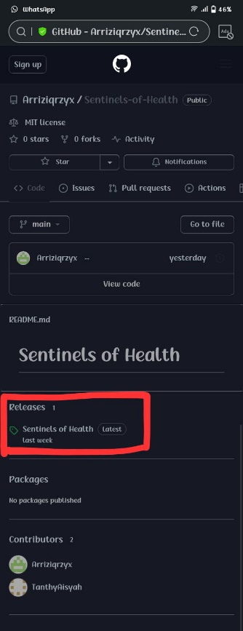

1. Tunggu hingga proses instalasi selesai. Ketika muncul notifikasi bahwa aplikasi berhasil diinstall, maka *game* bisa langsung dimainkan.

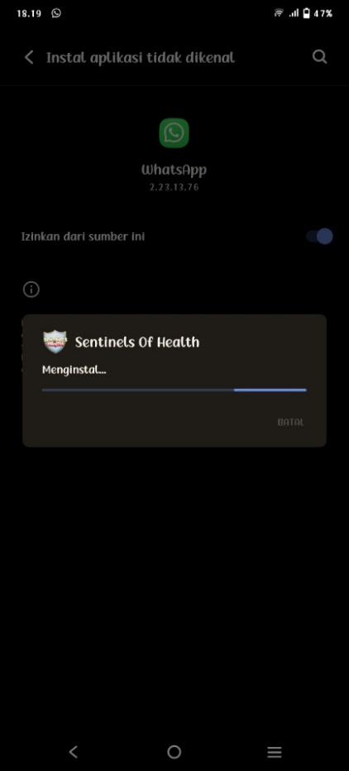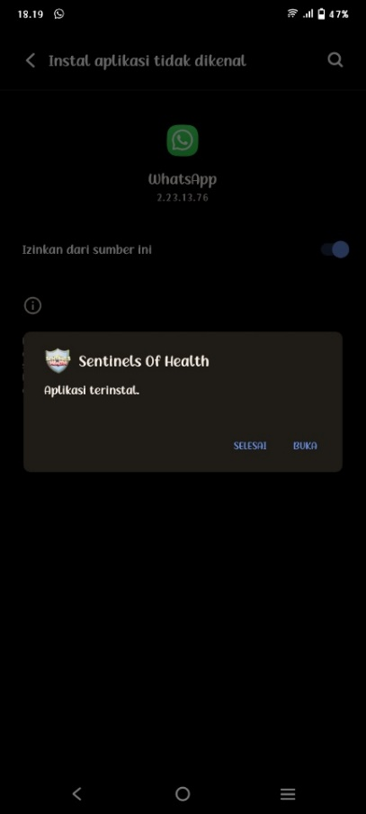

## **Cara Memainkan**

1. Buka game yang sudah berhasil diinstall.
2. Tunggu hingga tampilan utama muncul.
3. Tampilan utama game.

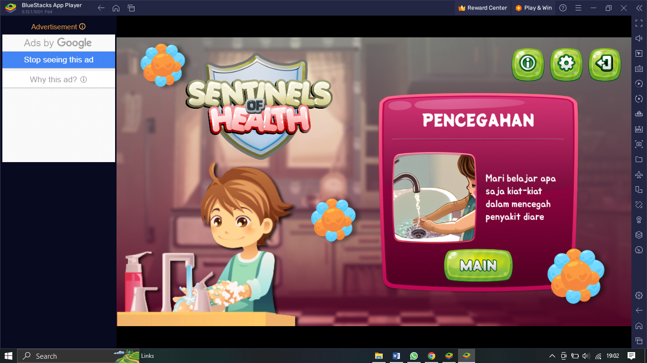

1. Tombol informasi digunakan untuk menampilkan panel informasi pengembang.

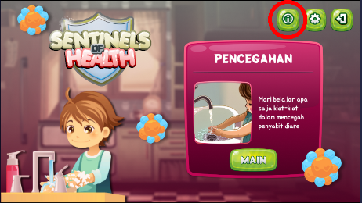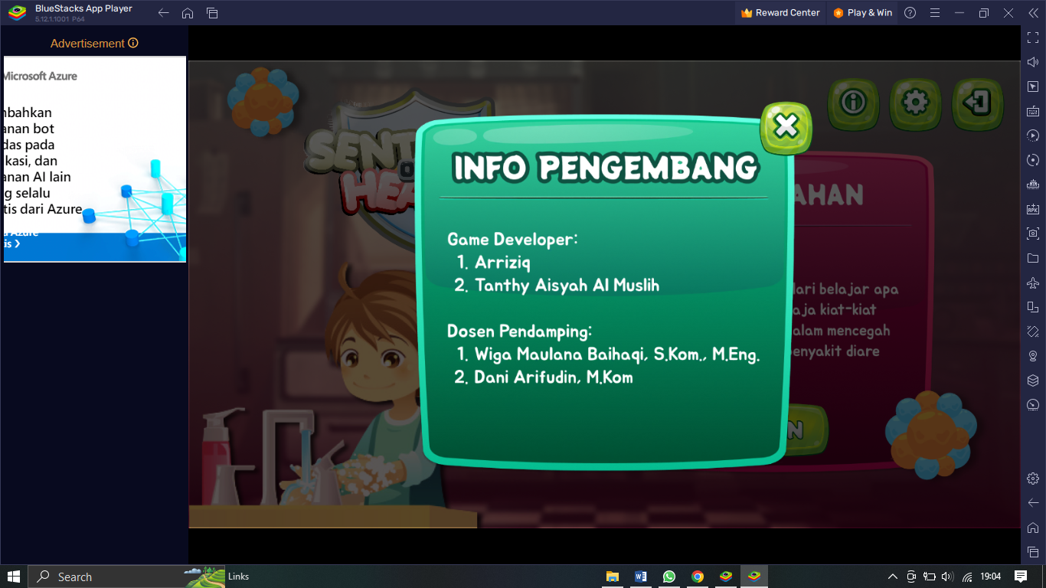

1. Tombol gerigi digunakan untuk menampilkan panel pengaturan.

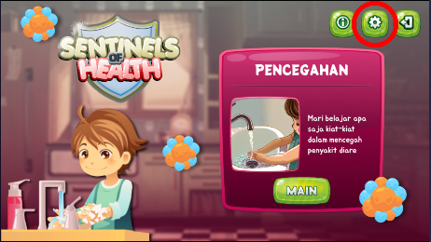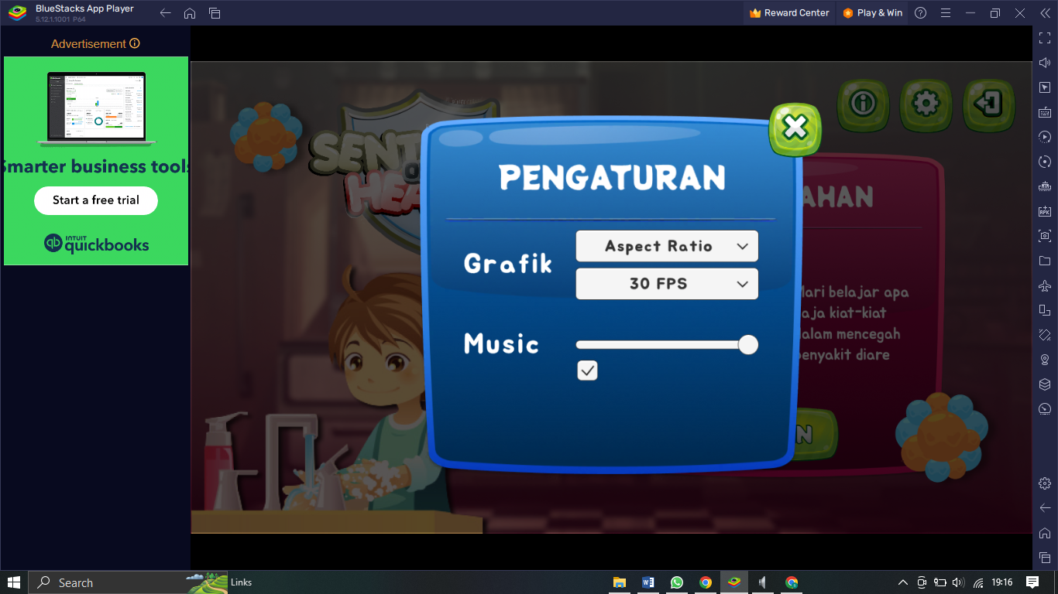

Pada pengaturan, kita dapat mengganti grafik berupa aspek rasio dan *FPS*. Serta dapat juga mengatur *volume* musik *background* pada *scroll bar*, dan melakukan *mute* dan *unmute* pada *toggle* dibawah *scroll bar.*

1. Tombol keluar digunakan untuk keluar dari game.

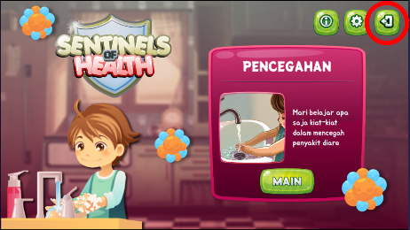

1. Tombol Main digunakna untuk memulai *game*.

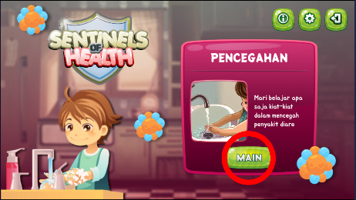

1. Ketiga *game* dimulai, kita bisa menggerakan *player* menggunakan tombol *controller* panah kanan untuk bergerak ke depan, panah kiri untuk bergerak ke belakang, dan panah atas untuk lompat.

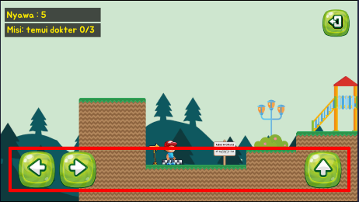

1. Kita dapat mengetahui berapa nyawa yang tersisa dan berapa objektif yang harus dikerjakan pada informasi di pojok kiri atas.

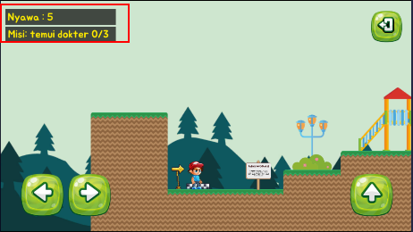

1. Ketika *player* menyentuh benda yang dapat memberikan informasi, maka *player* tidak bisa bergerak hingga suara *dubbing* berhenti.

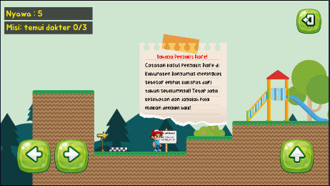

1. Ketika *player* menyentuh bendera, maka check point akan hidup. *Check* *point* digunakan untuk melakukan *saving* dari progress eksplor *player* pada *game*. Ketika *player* mati, maka *player* akan *respawn* pada *check* *point* terakhir yang *player* lewati.

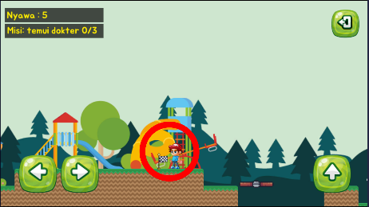

1. *Player* harus menghindari virus agar nyawanya tidak berkurang.

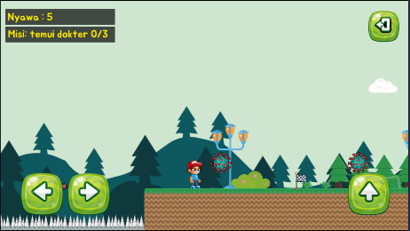

1. Kerjakan kuis yang diberikan oleh Dokter agar objektif bisa terpenuhi.

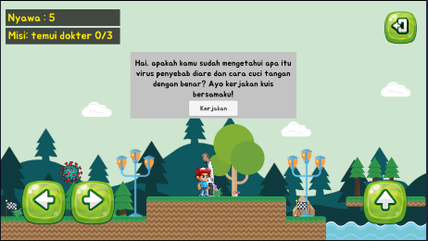

1. Jawablah kuis dengan benar tanpa melakukan kesalahan satupun agar *player* bisa melanjutkan eksplorasinya.

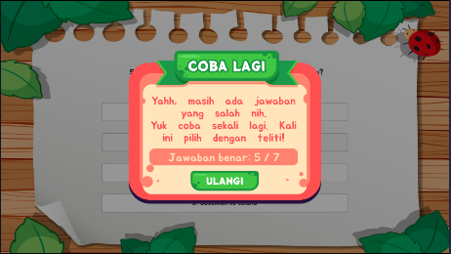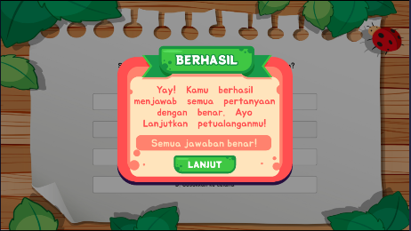

1. Pada objektif terakhir, *player* diminta untuk memainkan mini game. Pilihlah makanan yang sehat bagi penderita diare dalam waktu satu menit agar bisa melanjutkan eksplorasi.

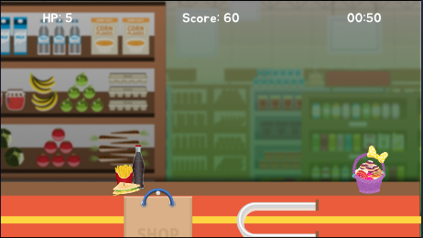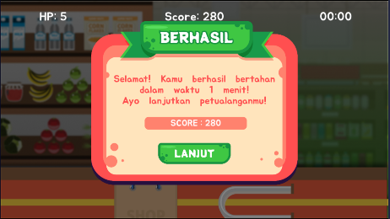

1. *Player* bisa melanjutkan eksplorasi untuk menyentuh piala. Setelah itu *player* diminta untuk menyentuh semua tombol dan membaca materi hingga akhir sehingga *player* dapat menemukan tombol kembali.

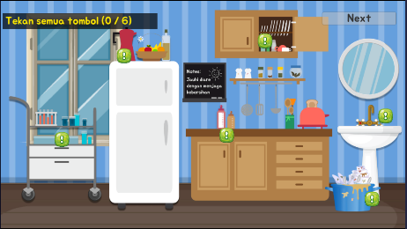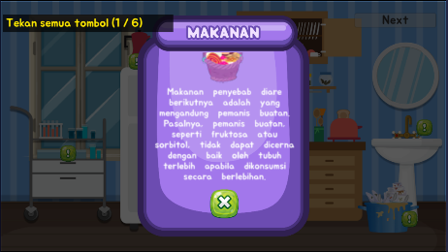

1. Setelah semua tombol telah ditekan, *player* bisa menekan tombol *next* di pojok kanan atas untuk mengakhiri *game*.

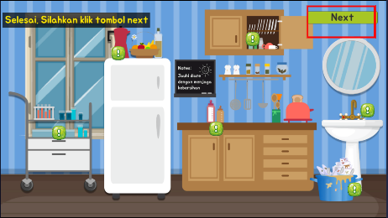

1. Tampilan *credit* akan muncul, tunggu hingga tombol lanjut dan logo muncul sehingga *player* dapat kembali ke tampilan awal.

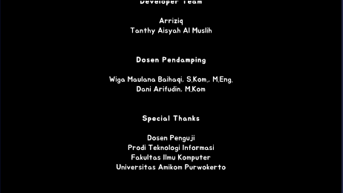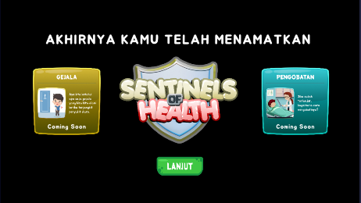

# **DAFTAR PUSTAKA**

Agung Seputra, Yulius Eka. 2014. *Buku Pintar Pemrograman C#*. Yogyakarta: Mediakom.

Ariani, A. P. 2016*. Diare: Pencegahan & Pengobatannya.* Yogyakarta: Nuha Medika.

Badan Pusat Statistik Kabupaten Banyumas (Statistics of Banyumas Regency). 2023. *Number of Disease Cases by Sub District and Type of Disease in*

*Banyumas Regency, 2020.* From [https://banyumaskab.bps.go.id/statictable/2021/11/03/389/jumlahkasus-penyakit-menurut-kecamatan-dan-jenis-penyakit-di-kabupaten-banyumas-2020.htmlt,](https://banyumaskab.bps.go.id/statictable/2021/11/03/389/jumlah-kasus-penyakit-menurut-kecamatan-dan-jenis-penyakit-di-kabupaten-banyumas-2020.htmlt) 25 Juni 2023

Christian Voskoglou. 2013. *The Multi-Platform Developer*

Darmawan, Erico dan Risal. 2014. *Pemrograman Berorientasi Objek C#*. Bandung: Informatika Bandung.

Deloitte Indonesia. (2019). *21 st Century Health Care Challenges*: A Connected Health Approach. 1–114.

Depkes R.I. (2010*). Pedoman Pemberantas Penyakit Diare.* Jakarta: Ditjen PPM dan PL

Dinas Kesehatan Kab. Banyumas. 2022. *Profil Kesehatan Tahun 2022*. Dinas Kesehatan Kab. Banyumas

Fathoni Abdurrahmat. 2006. *Metodologi Penelitian&Teknik Penyusunan Skripsi.* Jakarta: PT. Rineka Cipta

K Simadibrata M, Daldiyono. Gastroenterologi. In: Sudoyo A, Setiyohadi B, Alwi I, K Simadibrata M, Setiati S, editors. 2007. Buku Ajar Ilmu Penyakit Dalam Jilid I. IV. Jakarta: Departemen Ilmu Penyakit Dalam FK UI Maria Virvou. 2005 “Combining Software *Game*s with Education: Evaluation of its Educational Effectiveness”, Jurnal Evaluation of its Educational Effectivess. Education technology & Society, 8 (2)

Menard, M., dan Bryan, W. 2014. Game Development with Unity, Second Edition. United Stated: Cengage Learning

Oskar Morgenstern, John von Neumann. 1953. *Theory of Games and Economic Behavior.*

Nalendra R.B. 2012. *Pembuatan Game Anak-Anak Kindergarten Seek and Seek.* AMIKOM, Yogyakarta

Rosa A.S, M. Shalahuddin. 2011*. Modul Pembelajaran Rekayasa Perangkat Lunak (terstruktur dan Berorientasi Objek).* Modula, Bandung

Saputri, N. (2019). *Hubungan Faktor Lingkungan Dengan Kejadian Diare Pada Balita di Puskesmas Bernung*. Ilmu keperawatan dan kebidanan, 10 (1). Pp. 101-110.

Song, Y., Wong, L.H, dan Looi, C.K. 2012. Fostering personalized learning in sciencei inquiry supported by mobile technologie. Education Tech Research Development Springer, 679-701

Sugiyono. 2014. *Metode Penelitian Kuantitatif Kualitatif dan R&D*. Bandung: Alfabeta

Wibowo, A. W., Fitri, W. Y., & Sentiya, M. 2020. Pelayanan Publik Berbasis EHealth Dalam Penyelenggaraan Pelayanan Kesehatan Di Indonesia. Prosiding Simposium Nasional “Tantangan Penyelenggaran Pemerintahan Di Era Revolusi Industri 4.0

Widoyono. 2011. *Penyakit Tropis: Epidemiologi, Penularan, Pencegahan dan Pemberantasannya*. Jakarta: Penerbit Erlangga

World Health Organization. 2017. Diarrhoeal Disease. from [https://www.who.int/en/news-room/factsheets/detail/diarrhoealdisease,](https://www.who.int/en/news-room/fact-sheets/detail/diarrhoeal-disease) 25 Juni 20

# **LAMPIRAN**

Lampiran 1. Biodata Mahasiswa

**Biodata Mahasiswa**

1. **Identitas Diri Ketua**

|  |  |  |
| --- | --- | --- |
|  | Nama Lengkap (dengan gelar) | Arriziq |
|  | Jenis Kelamin | Laki-laki |
|  | Program Studi | Teknologi Informasi |
|  | NIM | 20SA3068 |
|  | Tempat dan Tanggal Lahir | Indramayu, 1 Juni 2002 |
|  | E-mail | arriziqchina@gmail.com |
|  | Nomor Telepon/HP | 087894517901 |

1. **Riwayat Pendidikan**

|  |  |  |  |
| --- | --- | --- | --- |
|  | SD | SMP | SMA |
| Nama Institusi | SDN Singajaya 03 | SMPN 01 Sindang | SMKS Wicaksana Al Hikmah Sirampog |
| Jurusan | - | - | TKJ |
| Tahun masuk-lulus | 2009-2014 | 2014-2017 | 2017-2020 |

1. **Pemakalah Seminar Ilmiah (Oraal Presentation)**

|  |  |  |  |
| --- | --- | --- | --- |
| No. | Nama Pertemuan Ilmiah/ Seminar | Judul Artikel Ilmiah | Waktu dan tempat |
|  | - | - | - |

1. **Penghargaan dalam 10 tahun Terakhir (dari pemerintah, asosiasi atau institusi lainnya)**

|  |  |  |  |
| --- | --- | --- | --- |
| No. | Jenis Penghargaan | Institusi Pemberi Penghargaan | Tahun |
|  | - | - | - |

Semua data yang saya isikan dan tercantum dalam biodata ini adalah benar dan dapat dipertangggungjawabkan secara hukum. Apabila di kemudian hari ternyata dijumpai ketidaksesuaian denga kenyataan, saya sanggup menerima sanksi.

Demikian biodata ini saya buat dengan sebenarnya untuk memenuhi salah satu persyaratan dalam pengajuan Laporan Tugas Praktik.

Purwokerto, 14 Juli 2023

Penulis,

(Arriziq)



Lampiran 3. Surat Pernyataan Ketua Peneliti

**SURAT PERNYATAAN KETUA PENELITI**

Yang bertanda tangan di bawah ini:

Nama : Arriziq

NIM : 20SA3068

Program Studi : Teknologi Informasi

Fakultas : Ilmu Komputer

Dengan ini menyatakan bahwa penelitian Tugas Praktik saya dengan judul: *Game* Edukasi Kesehatan “Sentinels of Health” Untuk Pengenalan Penyakit Diare Pada Anak yang dilaksanakan pada tahun 2023 **bersifat original.**

Bilamana di kemudian hari ditemukan ketidaksesuaian dengan pernyataan ini, maka saya bersedia mengulang Tugas Praktik.

Demikian pernyataan ini dibuat dengan sesungguhnya dan dengan sebenar-benarnya.

Purwokerto, 14 Juli 2023

Mengetahui, Yang menyatakan,

Fakultas Ilmu Komputer

Dekan,

Dr. Eng. Imam Tahyudin, M.M. Arriziq

NIK. 2012.09.1.009 20SA3001

Lampiran 4. Surat Pernyataan Kesediaan Kerjasama dengan Mitra

**SURAT PERNYATAAN KESEDIAAN KERJASAMA DARI MITRA USAHA DALAM PELAKSANAAN TUGAS PRAKTIK**

Yang bertandatangan di bawah ini,

Nama : ………………………

Pimpinan Mitra Usaha : ………………………

Bidang Usaha : ………………………

Alamat : ………………………

Dengan ini menyatakan **Bersedia untuk Bekerjasama dengan Pelaksana Kegiatan Tugas Praktik dengan judul……………………………………………**

Nama Ketua Tim : …………………………….

Nomor Induk Mahasiswa : …………………………….

Program Studi : …………………………….

Nama Dosen Pembimbing : …………………………….

Perguruan Tinggi : …………………………….

guna menerapkan dan/atau mengembangkan IPTEKS pada tempat usaha kami.

Bersama ini pula kami nyatakan dengan sebenarnya bahwa di antara pihak Mitra Usaha dan Pelaksana Kegiatan Program tidak terdapat ikatan kekeluargaan dan ikatan usaha dalam wujud apapun juga.

Demikian Surat Pernyataan ini dibuat dengan penuh kesadaran dan tanggung jawab tanpa ada unsur pemaksaan di dalam pembuatannya untuk dapat digunakan sebagaimana mestinya.

Purwokerto, Tgl- Bln- Tahun

Yang menyatakan

Materai Rp 6000,-

(Nama ketua)